LIAISON REVIT - ARCHE OSSATURE

OBJECTIFS DU TUTORIEL N°3 :

1 - Saisie modèle dans REVIT Structure
2 - Réglage du modèle Analytique / REVIT
3 - Export / Import fichier *.gtcx
4 - Ajustement du modèle dans ARCHE Ossature
5 - Calculs de Descente De Charges
6 - Exploitation résultats Descente De Charges
7 - Export d'un élément BA dans ARCHE Module
8 - Correction éventuelle
9 - Synchronisation ARCHE / REVIT

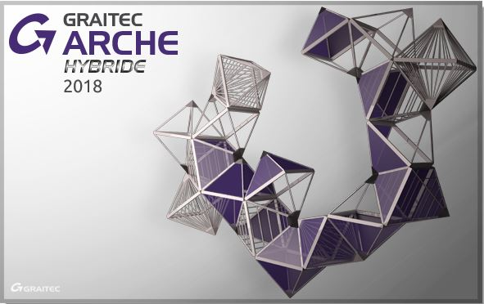
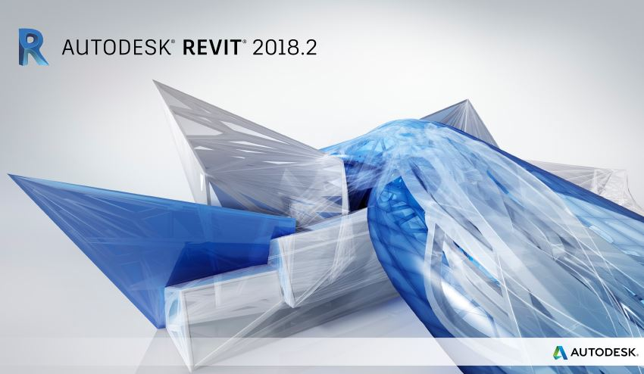

Document établi avec la version Revit 2018 et ARCHE 2018 et le plugin GRAITEC POWERPACK 2018

Sommaire
LE MODELE ANALYTIQUE DANS REVIT 4
1. Le modèle physique 4
2. Le modèle analytique 4
3. Les objets analytiques 4
4. Arborescence 5
Contenu du Tutoriel 5
PROJET 5
5. Paramètres de structure 8
Paramètre du modèle analytique 8
Paramètres des conditions d'appui 9
Cas de charges et combinaisons de charges 10
Modélisation des charges 11
6. Comportement du modèle analytique 12
Réglage des murs analytiques 12
Gestion des ouvertures 13
Liens analytiques manuels 13
Désactiver modèle analytique 13
Paramétrer l'affichage du modèle analytique 14
Voile reposant sur un système poteau poutre 16
Voile reposant sur un voile 18
Les vérifications 19
7. Le Pluging GRAITEC PowerPack / BIM Connect 20
Mappage des sections 21
Réglages des Options 23
Exportation REVIT Vers ARCHE [RVA] 23
Les réglages principaux sous REVIT 24
8. Import du fichier *.gtcx 25
9. Ajustements nécessaires du modèle sous ARCHE Ossature 26
Gestion des continuités 26
Gestion des priorités 26
Gestion des dalles 26
Gestion des ouvertures 27
10. Création d'un modèle sous REVIT et export Vers ARCHE 28
Difficultés rencontrées 28
Construction du modèle 28
Importer le "Plan SSol.dwg" au niveau PHT SOUS-SOL 28
Créer les poteaux PHT SOUS-SOL 29
Créer les voiles PHT SOUS-SOL 29
Saisie des poutres PHT SOUS-SOL 30
Annoter le modèle PHT SOUS-SOL à l'aide de vos "étiquettes" 31
Ajustement du modèle PHT SOUS-SOL Analytique dans REVIT 32
Importer le "Plan RDC.dwg" au niveau PHT RDC 40
Créer les voiles PHT RDC 40
Saisie des poutres PHT RDC 40
Gestion des ouvertures PHT RDC 41
Réglage analytique du niveau PHT RDC à niveau PHT SOUS-SOL dans REVIT 41
Utilisation du GRAITEC PowerPack / BIM Connect 43
Ouvrir ARCHE Ossature et Importer le fichier *.gtcx . 44
Ajustement du modèle dans ARCHE Ossature 45
Séquence de calcul 52
Exploitation des résultats de la DDC - Poteau P07 53
Export du poteau P07 de ARCHE Ossature Vers REVIT 55

Nota : Une partie de ce didacticiel a été établie à l'aide d'un SUPPORT TECHNIQUE GRAITEC / REVIT Mode Analytique v2017

LE MODELE ANALYTIQUE DANS REVIT
L’objectif du modèle analytique dans REVIT est la modélisation de la structure porteuse (verticaux et horizontaux) d’un bâtiment. Ce modèle sera exporté ultérieurement dans un logiciel (ROBOT, ARCHE, ...) permettant d'effectuer une Descente De Charges (DDC). L'exportation de ces résultats dans des modules de ferraillage appropriés rendra possible le dimensionnent de l'ensemble des éléments composant la structure (équarrissage et ferraillage).
Lorsque que l’on dessine un objet dans Revit on crée 2 modèles simultanément : un modèle physique et un modèle analytique sous forme filaire et/ou surfacique.

Le modèle physique
C’est le modèle qui ressemble le plus à la structure tridimensionnelle à réaliser. C’est celui sur lequel on s’appuie pour vérifier la cohérence graphique de la structure. Il représente le coffrage de la structure (voiles, poteaux, poutres, dalles…).

Le modèle analytique
C’est la représentation "filaire du modèle physique d’une structure", composée d’éléments analytiques, de propriétés de matériaux, de charges et de conditions d’appuis.
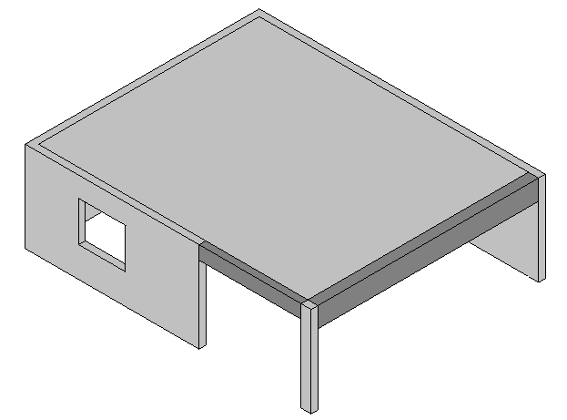
Ce modèle de calcul est créé automatiquement au fur et à mesure de l’élaboration du modèle physique.
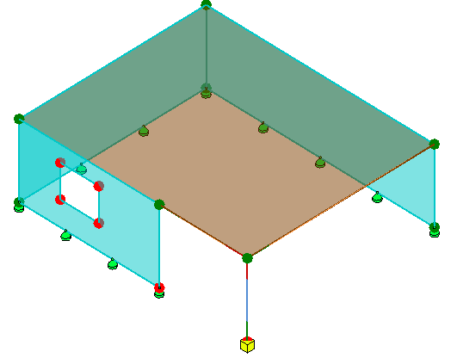

Modèles physique et analytique d’une structure

Les objets analytiques
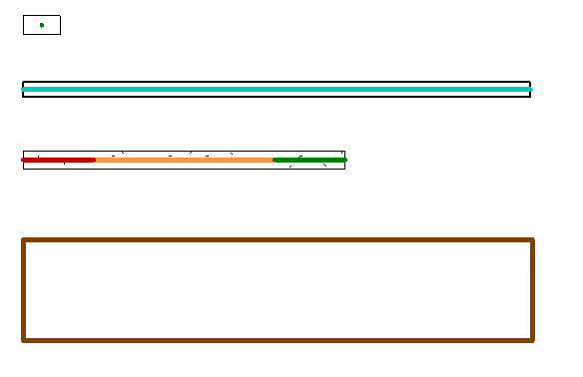
Les éléments de structure ont une représentation particulière :
Poteaux : modèle de coffrage en noir et modèle de calcul en bleu de type poutre
Voiles : modèle de coffrage en noir et modèle de calcul en cyan de type coque
Poutres : modèle de coffrage en noir et modèle de calcul en rouge, orange et vert de type poutre
Dalles : modèle de coffrage confondu avec le modèle de calcul en marron de type coque

Arborescence

Contenu du Tutoriel
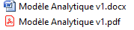
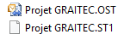
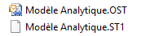
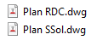
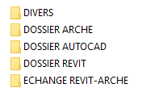
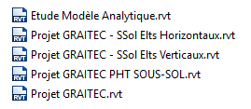
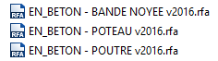

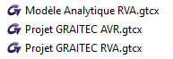
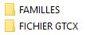

PROJET
Nous donnons ici un exemple d'une arborescence de projet comportant les plans de structure, les plans d'impacts, les plans analytiques, les plans de coffrage des planchers et fondations :
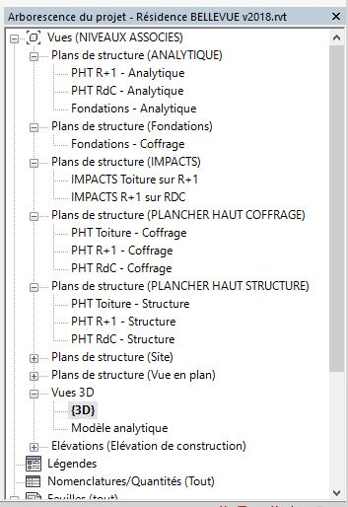
Plan de coffrage des différents niveaux
Plan de coffrage des fondations
Plans de structure "squelette du gros œuvre"
Impacts niveaux supérieurs pour les plans de structure
Modèle Analytique : structure "filaire" permettant le calcul des descentes de charges.
Ce modèle sert à l'exportation vers le logiciel de calcul ARCHE.
Nota : Si sur votre gabarit personnel "vues Analytiques" n'apparait pas, il faut procéder de la manière suivante :
1 - Dupliquer les vues
1

2 - Renommer les vues
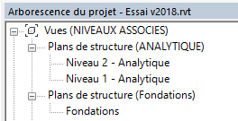
225

3 - Modifier le type
4 - Dupliquer
4
5 - Renommer "ANALYTIQUE"
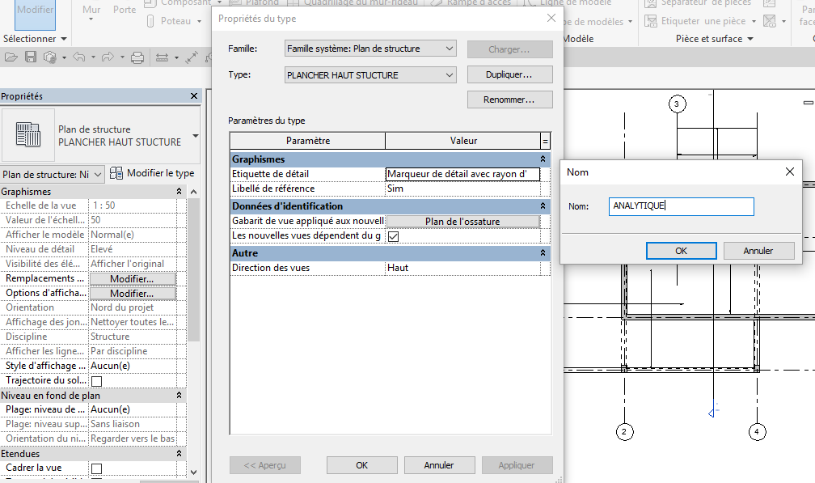
5
3
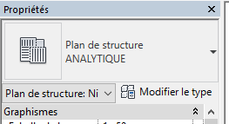
6 - Affecter la vue
6

Paramétrage de la vue Analytique

Taper "vv" au clavier : cocher "Afficher les catégories du modèle analytique dans cette vue"
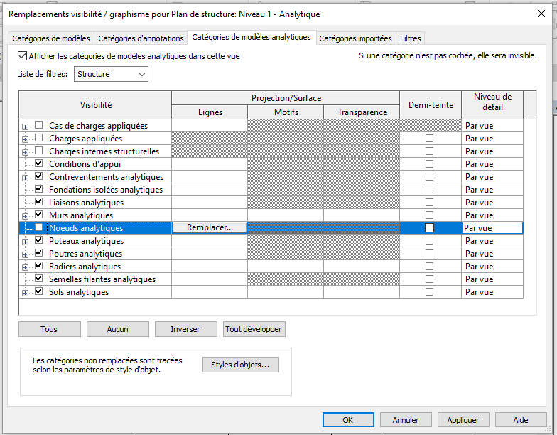

Nota : Réglage des icônes qui permet d'afficher :
- le modèle analytique en même temps que la structure
- niveau de détail faible sur le modèle physique

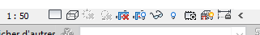

- style visuel : image filaire

Exemple :
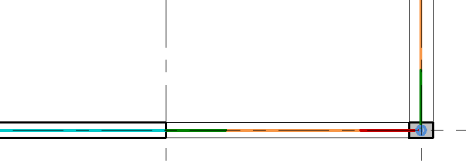
Fin de la Poutre
Début de la Poutre
Poteau
Poutre
Voile

Paramètres de structure
La fenêtre Paramètres de structure est accessible par la commande du même nom :
- Gérer / Paramètre de structure
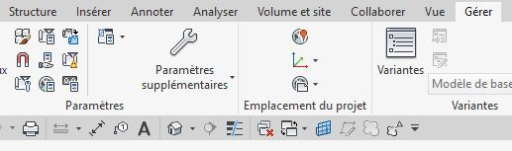

Paramètre du modèle analytique
- Vérifications automatiques
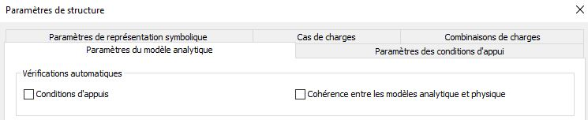
Par défaut, les vérifications automatiques sont décochées pour éviter les messages d'avertissement lors de la saisie des éléments. Voir le chapitre "Vérification du modèle analytique"
- Tolérances
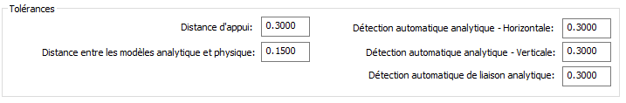
Distance d’appui : La tolérance de distance d’appui est utilisée lors de la vérification des conditions d’appuis. Réglons ce paramètre sur 0.3 m. Prenons une poutre appuyée sur un poteau et décalons le modèle analytique de la poutre pour que ce dernier ne repose pas sur le poteau :
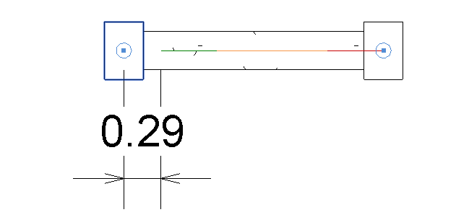
En cliquant sur « conditions d’appuis », une erreur est détectée sur la poutre car cette dernière ne repose pas sur le poteau.
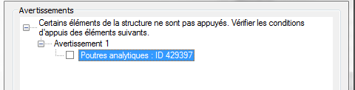
Distance entre les modèles "analytique" et "physique" : Elle est utilisée pour vérifier la cohérence entre les modèles "analytique" et "physique".
Détection automatique de liaisons analytique : Cette détection automatique créera des liaisons rigides. Si la distance poutre-poteau est ≤ 0.30 , une liaison analytique sera automatiquement créée :

Paramètres des conditions d'appui
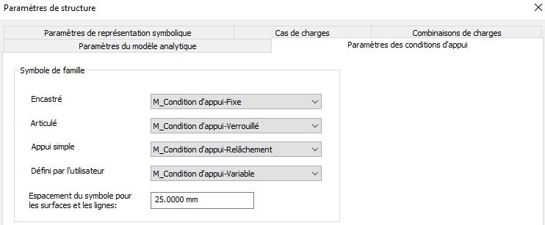
Ci-dessous les symboles des conditions d’appuis (articulé, encastré, appui simple ou utilisateur) :

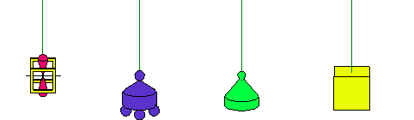

Exemple :

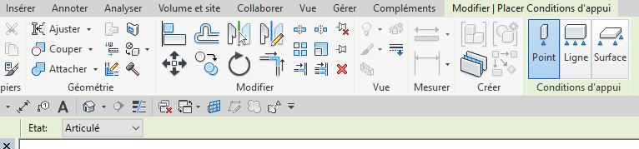
- Analyser / Condition d'appuis
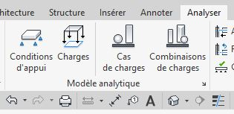
- Point = Ponctuel = Semelles Isolées
- Ligne = Semelles Filantes
- Surface = Radier

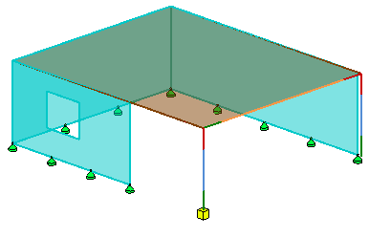
Nous avons vu que dans ARCHE Ossature nous devions "Générer automatiquement les semelles".
Il ne faut pas mettre les appuis dans le modèle REVIT.

Cas de charges et combinaisons de charges
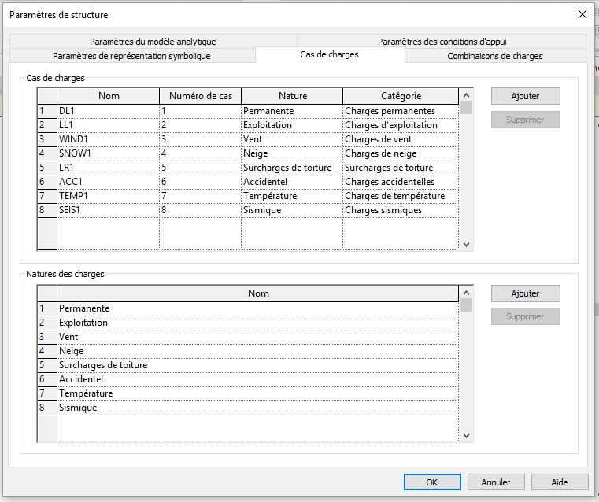
- Structure / Gérer / Paramètres de structure / Cas de charges propose les différentes actions intégrées au logiciel ; on retiendra DL1 la charge permanente et LL1 la charge d’exploitation.

- Structure / Gérer / Paramètres de structure / Combinaison de charges permet de définir les combinaisons aux états limites par exemple, non intégrées par défaut.
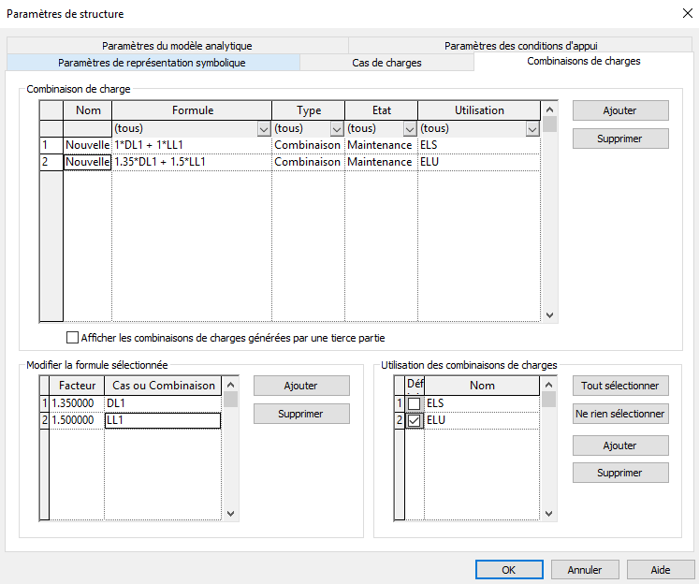
Nota : La gestion des combinaisons de charges dans Revit ne semble pas utile car ARCHE possède des générateurs de combinaisons Eurocodes très évolués.
Saisir les combinaisons manuellement serait une perte de temps.

Modélisation des charges
- Analyser / Charges vous permet de définir le chargement. Une charge hébergée est une charge affectée à la géométrie d’une dalle (si vous modifiez le contour de celle-ci la zone d’influence de la charge le sera aussi) : la charge hébergée ne peut pas être utilisée si vous avez sur une zone de plancher un couloir et un logement. Les charges DL sont les charges permanentes, les charges LL sont les charges d’exploitation. Elles peuvent être concentrées (ponctuelles), linéiques ou surfaciques.
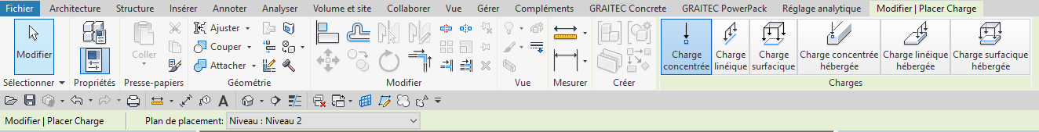
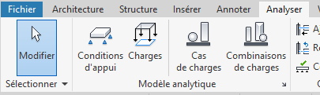
Exemple de chargement :
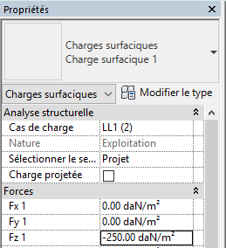
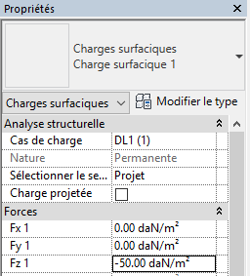
Charge Permanente : Charge Exploitation :

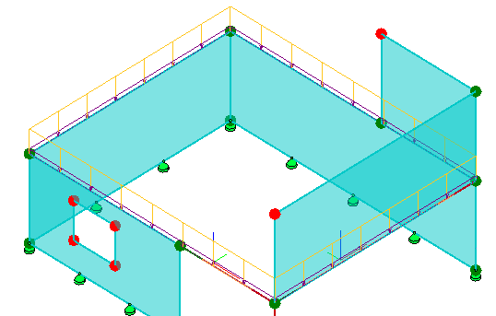
Visualisation 3D :

Comportement du modèle analytique
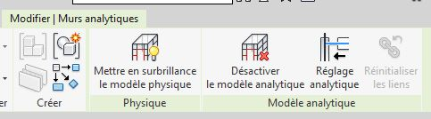
Cette phase est importante, la modification du modèle analytique entraine une exportation dans ARCHE plus "aisée".
Le groupe de commandes Modifier le modèle analytique s'ouvre directement lorsque vous sélectionner un élément dans la 3D analytique.
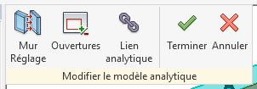
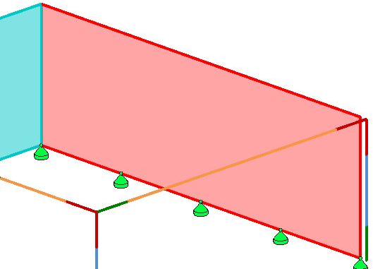
Nota : La fonction "réglage analytique" peut être obtenue via la commande "AA".

Réglage des murs analytiques
Commande utilisée pour simplifier le modèle ou effectuer des alignements : Dans la vue 3D analytique sélectionner les voiles à régler, puis effectuer les liaisons avec les poteaux.

- Réglage du mur par rapport à un poteau :
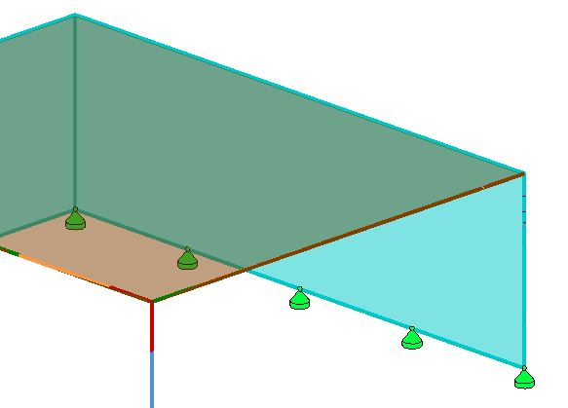
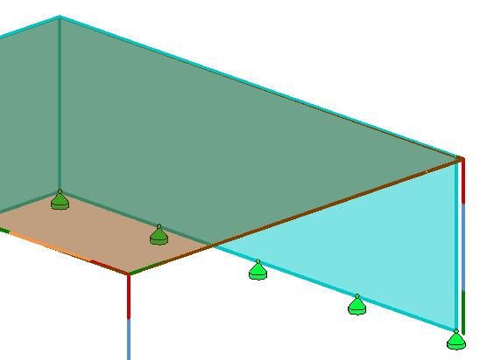
"correction" du voile
sélectionner les deux éléments à régler

- Réglage du mur par rapport à un autre mur :
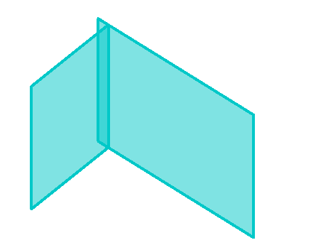
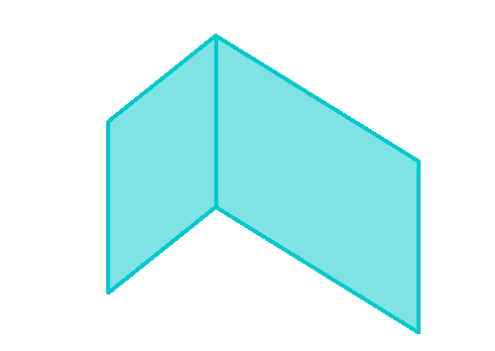

- Réglage du mur au niveau de dalle :
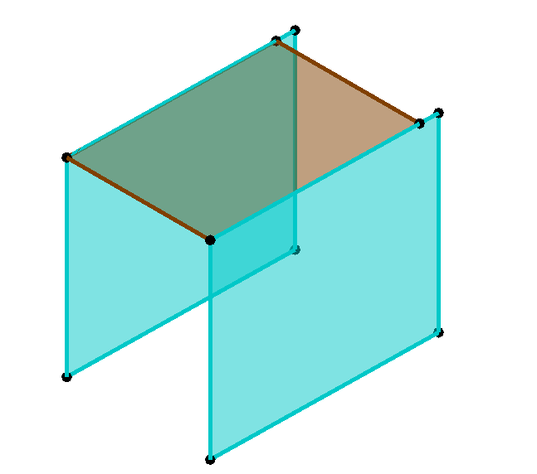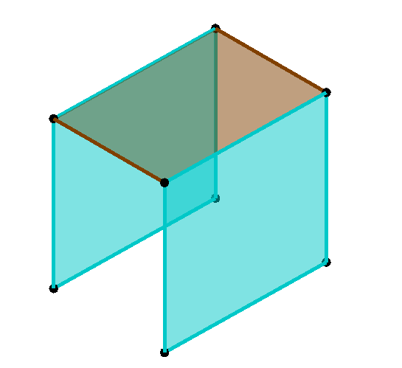

Gestion des ouvertures
Afin de simplifier le modèle analytique et d'accélérer la calcul de la structure, il est possible "d'exclure" les ouvertures.
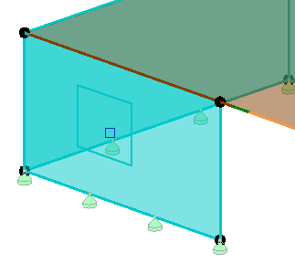
- Lancer la commande Réglage analytique, cliquer sur Ouvertures. Une case à cocher apparaît pour chaque ouverture.

- Décocher les cases des ouvertures, puis cliquer Terminer.
Nota : Nous pourrons après l'import du fichier dans ARCHE Ossature, donner un pourcentage de remplissage aux voiles possédant des ouvertures, ou créer des linteaux pour les ouvertures conséquentes.

Liens analytiques manuels
Cette commande permet de forcer la connexion manuellement une liaison analytique. Il suffit de cliquer sur deux nœuds distincts pour dessiner un lien.
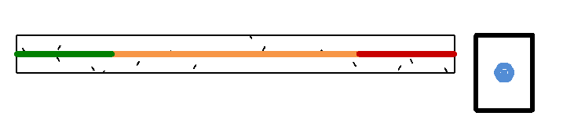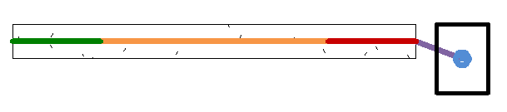
Il est déconseillé d’utiliser cette fonction car le lien analytique n’est pas reconnu par ARCHE. De plus, ces éléments peuvent perturber le maillage des éléments dans un modèle de calcul.

Désactiver modèle analytique
Nous pouvons désactiver du modèle analytique les murs ne participants pas à la reprise de charges (exemple : garde corps béton, remplissage en BBM...)

Paramétrer l'affichage du modèle analytique
- Affichage des nœuds analytiques
Les nœuds analytiques ne sont pas représentés par défaut. Les activer permet, de déplacer plus facilement le modèle analytique et voir si ceux sont correctement connectés.

Afin de visualiser l'état de la connexion, nous allons créer deux filtres permettant de visualiser en VERT les nœuds connectés et en ROUGE les nœuds non connectés.

Visualiser le modèle analytique : "vv/Filtre"

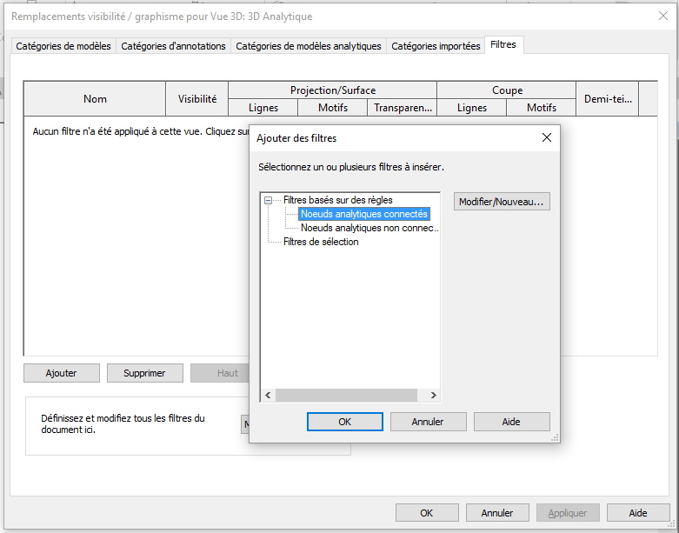

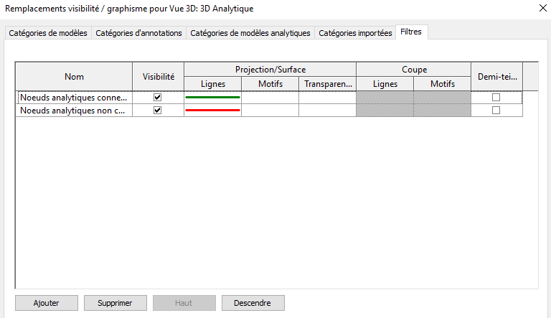

Visualiser les nœuds : "vv / Catégories de modèles analytique"
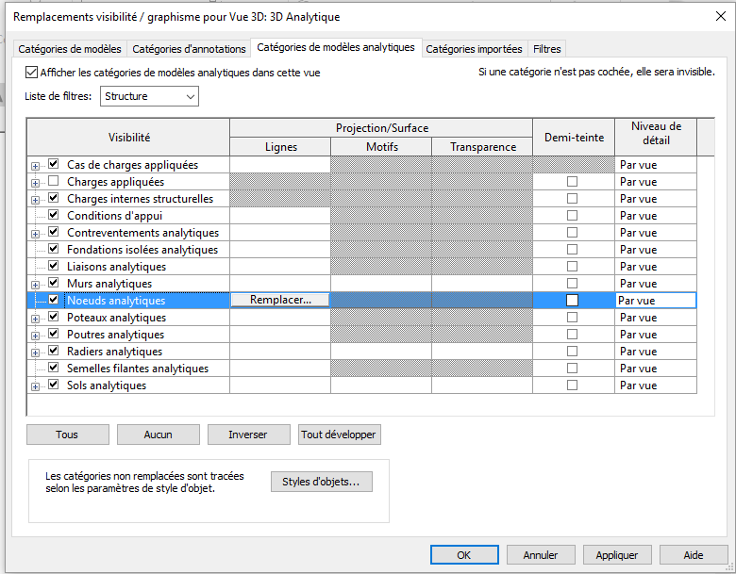
Les charges ne sont pas visibles sur le modèle analytique 3D.
On visualise la connexion des nœuds :
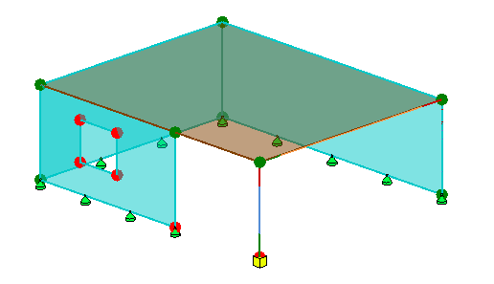
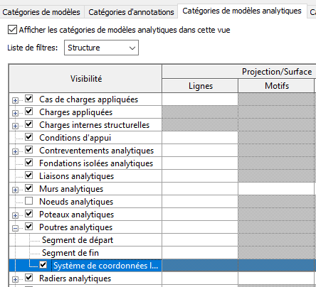
- Affichage des axes locaux sur les éléments
Exemple : axes sur les poutres
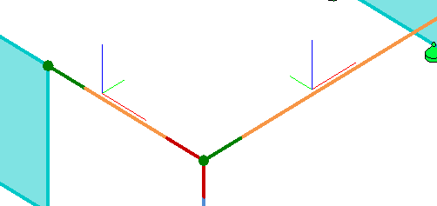

Voile reposant sur un système poteau poutre
Lorsque vous déplacez un élément, son axe analytique suit sauf si vous avez projeté les éléments selon un quadrillage ou un plan de référence quelconque.
Construisons un voile (200 mm) au niveau 2 reposant sur un système poteau-poutre (300 mm) mais décalé par rapport à l’axe neutre de la poutre :
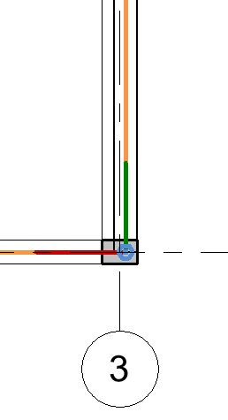
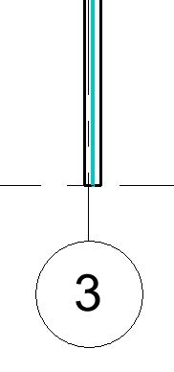
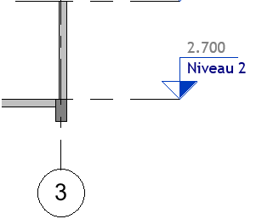
Le mur et la poutre sont alignés sur le nu extérieur
Par défaut, Revit aligne parfaitement ces 3 entités en prenant comme base le mur.

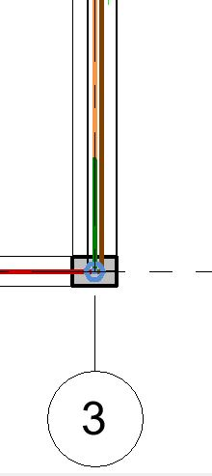
Voile niveau 2 Poteau-Poutre niveau 1
Si nous modifions le modèle analytique du poteau pour que ce dernier passe en son centre, le mur analytique ne suit pas, il est donc dans le vide.
Modèle analytique du poteau
Modèle analytique de la poutre
Modèle analytique du mur

Pour que ce denier repose sur le modèle analytique de la poutre et du poteau, vous devez soit :
- créer un quadrillage et projeter ce mur analytique contre ce quadrillage
- utiliser un quadrillage existant et projeter ce mur analytique contre ce quadrillage = File 3

Projection du mur analytique sur le quadrillage 3

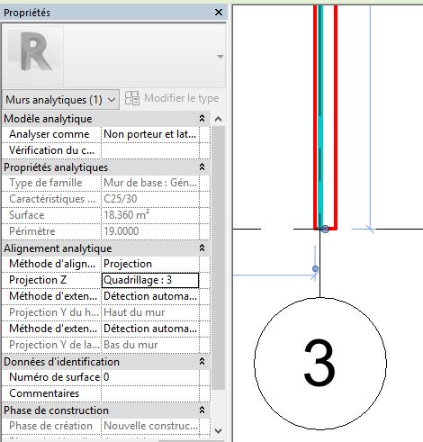
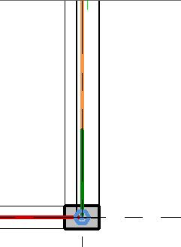
Le voile repose de nouveau sur la poutre.

Voile reposant sur un voile
L’alignement des voiles est bien géré par Revit grâce à la tolérance de détection automatique analytique horizontale. Le concept de base étant d’autoriser l’alignement de deux voiles d’épaisseur différente.
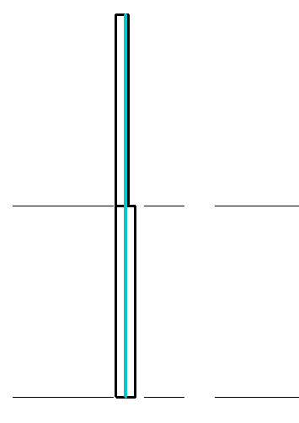
Par défaut, le voile supérieur s’aligne au voile inférieur. Cet alignement sera possible si et seulement si nous sommes à l’intérieur de la tolérance indiquée dans l’onglet « détection automatique analytique horizontale ».
Vous pouvez aussi aligner le voile inférieur sur le voile supérieur en projetant le modèle analytique du mur supérieur en son centre :
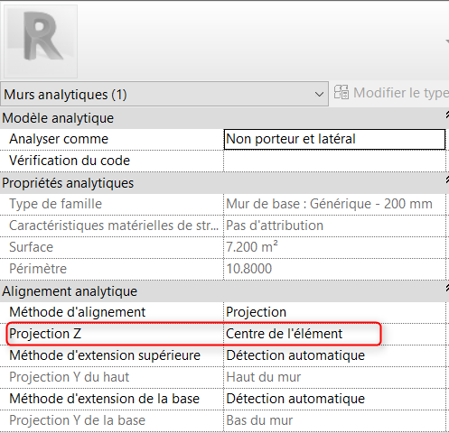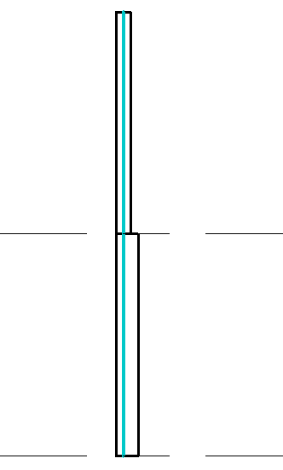
Si l’épaisseur du voile inférieur est très importante, l’alignement des voiles n’est plus satisfait.
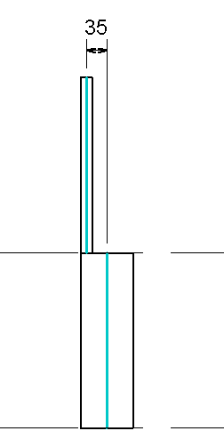

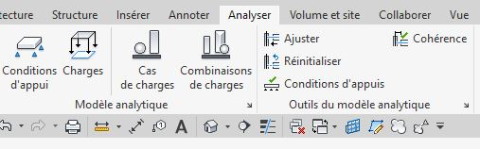
Les vérifications

Vérifier les conditions d'appui

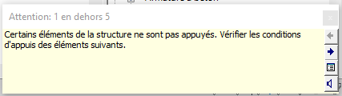
Quand vous lancez la commande "Analyser / Conditions d'appuis", REVIT ouvre une boite de dialogue qui affiche les messages d'avertissements de la vérification.

Exemple : "1 en dehors de 5", il faut comprendre qu'il y a 5 avertissements

Vous pouvez utiliser la commande "Gérer/Renseignements"
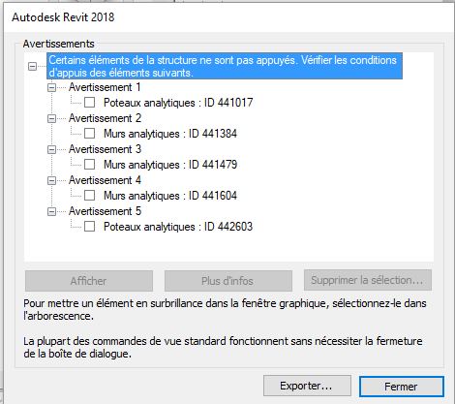

Vérifier la cohérence
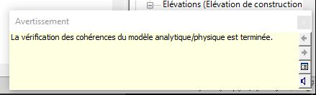

Le Pluging GRAITEC PowerPack / BIM Connect
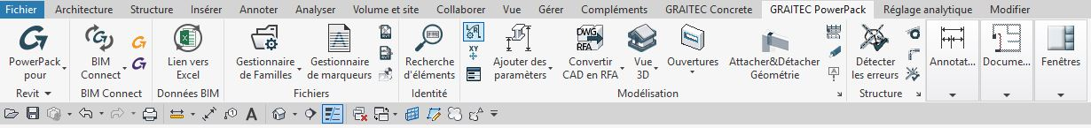
Ce plugin permet l'export, l'import ou la synchronisation de la maquette REVIT avec les logiciels Graitec ARCHE et Graitec ADVANCE.
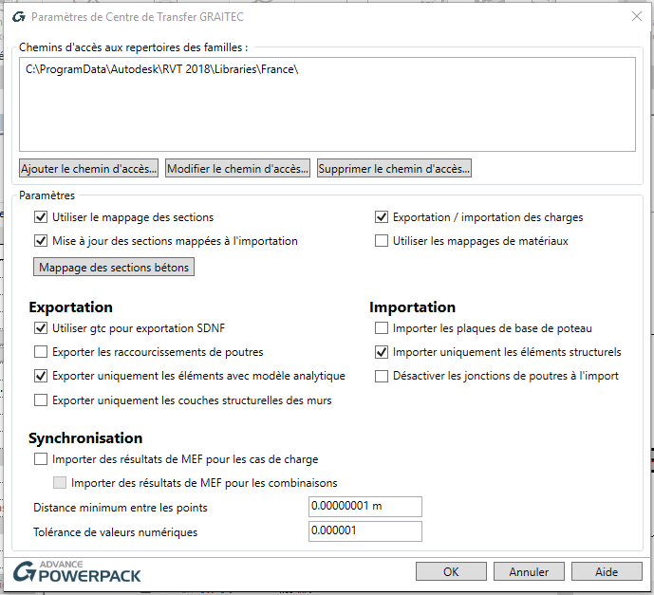
Chemin d'accès par défaut. Il sera modifié en fonction du "Mappage des sections"
1 - Paramètres globaux

2 - Export vers ARCHE Ossature
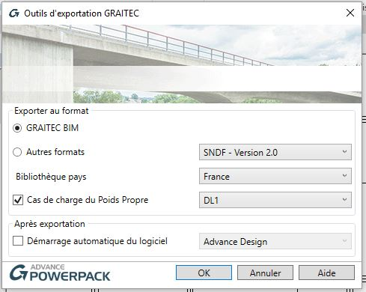
Décocher la case
(évite l'ouverture auto d'ARCHE Ossature)
Remarque : Ce plugin permet de créer le fichier d'exportation "*.gtcx"

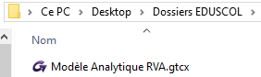

Mappage des sections
C'est une opération importante, on vous conseille d'enregistrer les familles que vous utilisez dans REVIT pour les poutres et les poteaux dans un répertoire précis avant de faire le mappage.

Exemple d'arborescence de PROJET :

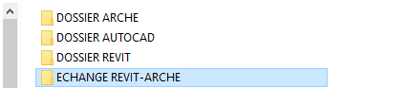

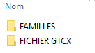
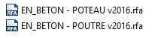

Nota : Le mappage est nécessaire de REVIT vers ARCHE Ossature et d'ARCHE Ossature vers REVIT

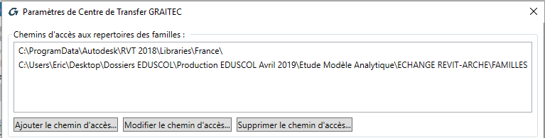
A - Mappage des poutres :

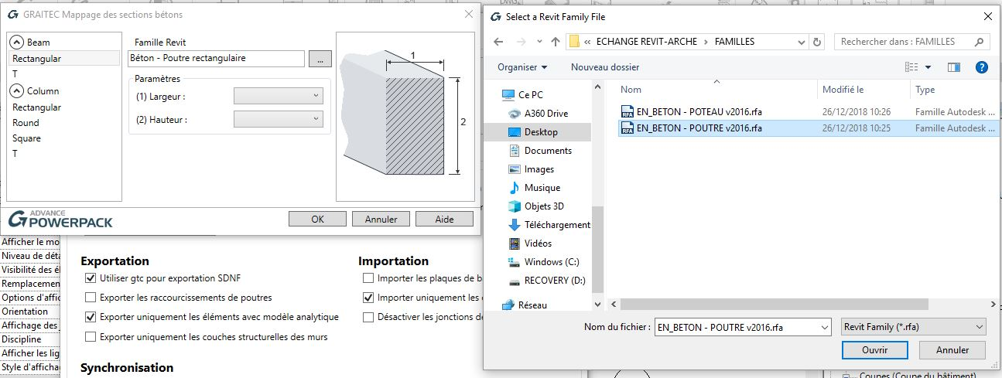

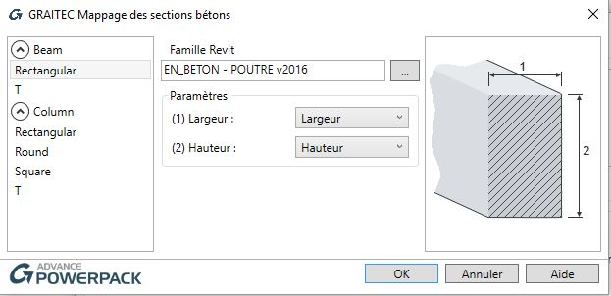

B - Mappage des poteaux :

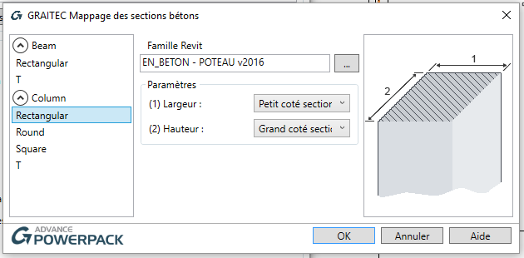

Réglages des Options
Autre conseil, utiliser les options appropriées pour l'exportation vers ARCHE Ossature :
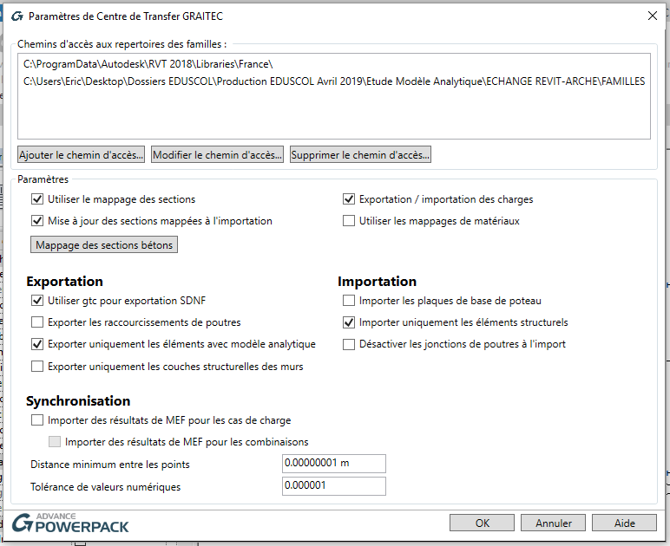

Exportation REVIT Vers ARCHE [RVA]
Création du fichier d'exportation vers ARCHE Ossature :
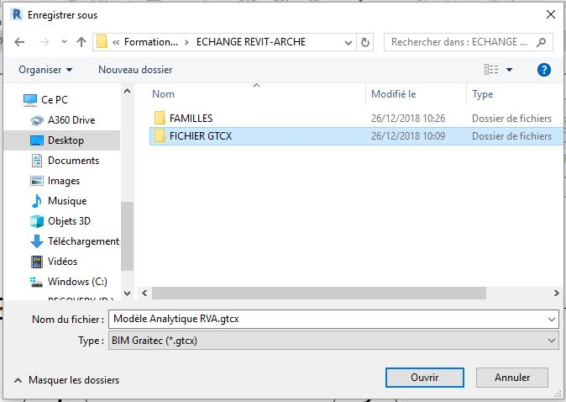
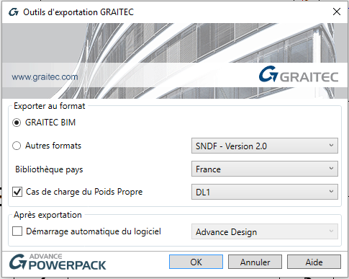

Rapport d'exportation :
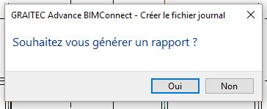

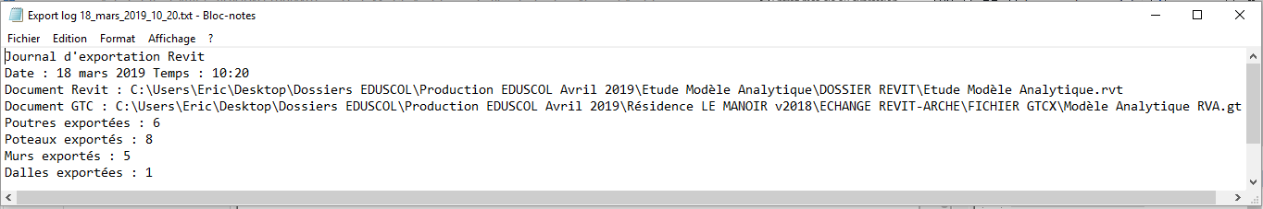

Les réglages principaux sous REVIT
Pour réussir cet export, vous devez respecter plusieurs points :

- Le modèle analytique dans REVIT
- Désactiver la modèle analytique sur les cloisons et des semelles si celles-ci ont été modélisées
- Utiliser les quadrillages ou les plans de références si nécessaire pour recaler le modèle analytique

- Paramétrer le BIM Connect
- Mappage des sections

- Les tolérances de détection automatique
- Choisisser une tolérance faible (0.001 m par exemple)pour éviter la superposition des voiles au niveau des joints de dilatation.

- La création du fichier *.gtcx pour l'export vers ARCHE ossature
- La maquette REVIT est exportée au format .gtcx (fichier crée par le BIM Connect lors de l'import). Ce format de fichier convient parfaitement, n'utilisez par les autres formats mais privilégiez le format Graitec BIM Connect (format .gtcx)

Import du fichier *.gtcx
Importer le fichier "Modèle analytique RVA.gtcx"

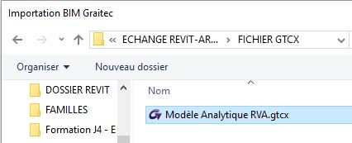

1 - Visualiser le modèle en 3D
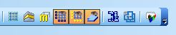
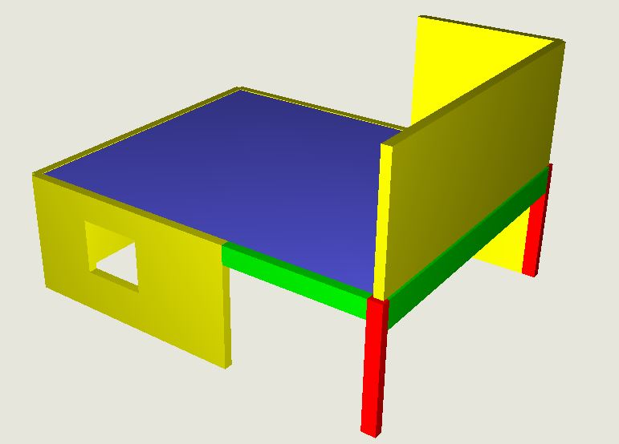

2 - Vérification de l'import du chargement et le sens de portée sur la dalle
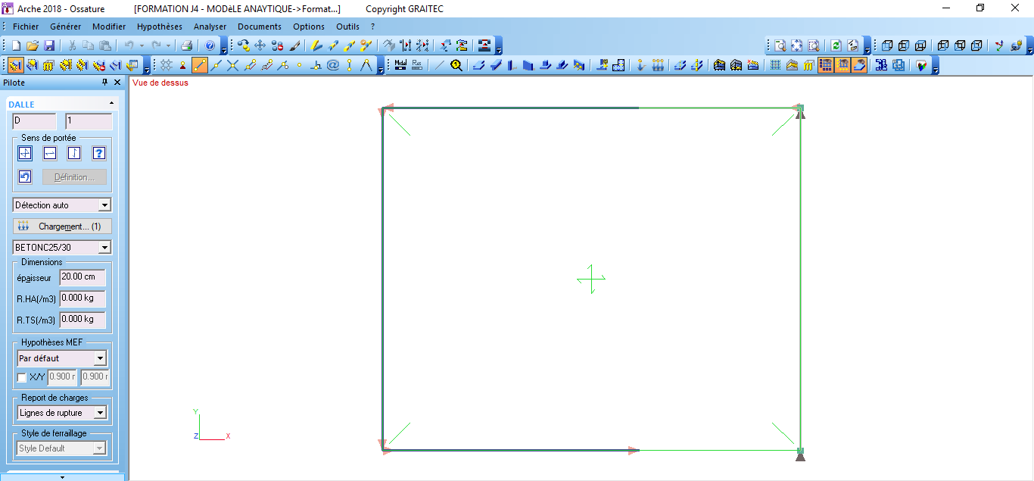

Nota : Il est souhaitable de passer en revue les différents niveaux (voir de les renommer) pour vérifier la structure avant de commencer le travail d'ajustement du modèle de calcul sous ARCHE Ossature.

Ajustements nécessaires du modèle sous ARCHE Ossature

Gestion des continuités
Les plans de coffrage sont désormais réalisés avec REVIT. Chaque travée d'une poutre continue est saisie indépendamment afin de faciliter le repérage des éléments sur le plan.

- Vous pouvez forcer la continuité grâce à la fonction "Associer éléments ".
- Vous pouvez renuméroter les poutres : 1.1 - 1.2 - 1.3 etc... [la poutre 1 devient une poutre continue]
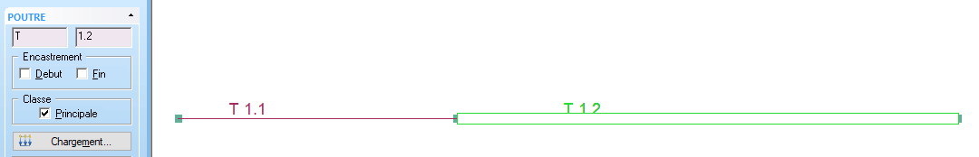

Gestion des priorités
Les priorités seront gérées dans Arche. De façon générale, vous pouvez modifier la classe de la poutre. Elle permet de distinguer les poutres primaires des poutres secondaires lorsque celles-ci se croisent.
Vous pouvez aussi modifier leurs numéros. Par défaut, la poutre avec le numéro le plus faible est porteuse.
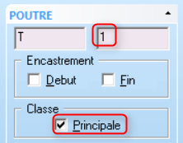

Gestion des dalles
Les dalles ne seront pas forcément découpées en fonction des porteurs dans Revit (sauf si vous avez pris des précautions lors de la modélisation de la "maquette structure") et leur sens de portée n’est pas reconnu par Arche Ossature.
L’ingénieur doit donc utiliser la fonction découper dalles, ensuite il faut régler le sens de portée.
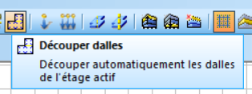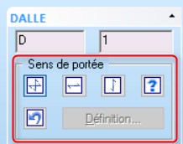

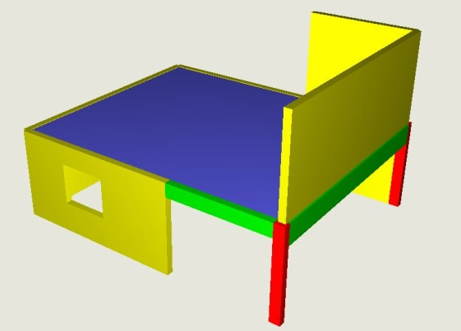
Gestion des ouvertures
Les ouvertures peuvent gêner le calcul du modèle ARCHE.
Vous lancez le calcul du modèle ARCHE mais vous rencontrez cette erreur :
"Arche Ossature a détecté une ou plusieurs ouvertures alignées avec un bord de voile. Ce cas ne peut pas être calculé par la méthode traditionnelle."

Solutions proposées :

1 - Sélectionner les ouvertures et " supprimer les ouvertures"

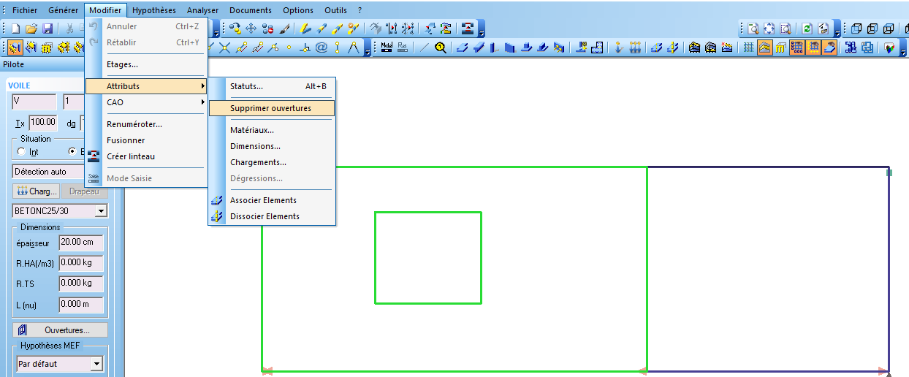

Nota : Si le voile possède de nombreuses ouvertures, vous avez la possibilité de préciser le "Taux de remplissage"

2 - Utiliser la fonction "créer linteau"
- Cette fonction permet de créer un linteau sur toutes les ouvertures du projet. Cependant, si les ouvertures possèdent une allège, celles-ci disparaissent.

Elles ne sont donc plus prises en compte dans la Descente De Charges !

- Pour les ouvertures de type porte-fenêtre, il est souhaitable de créer une linteau. Surtout, si cette ouverture est de grande dimension.

Elle présente un certain avantage car l’ingénieur peut exploiter les torseurs dans les voiles de gauche et de droite mais aussi calculer le linteau en l’exportant vers Arche Poutre.
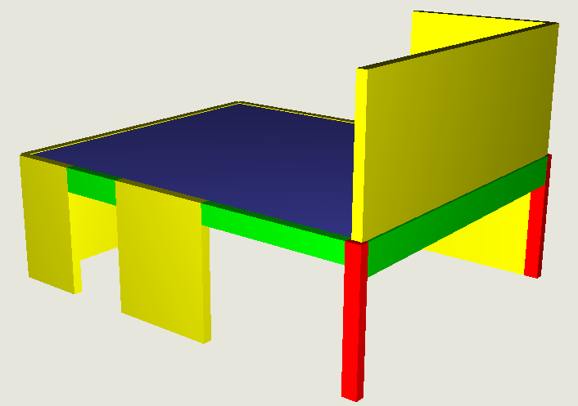
Configuration privilégiée :

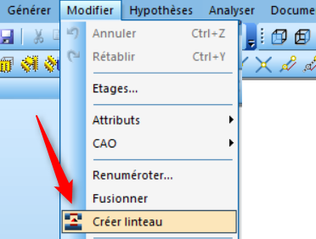

Création d'un modèle sous REVIT et export Vers ARCHE

Avertissement : Nous utiliserons le modèle que nous avons eu lors de la formation "GRAITEC-Modèle Analytique"

Difficultés rencontrées
- Sous-sol
- Poteaux imbriqués dans les voiles
- Axe non horizontal ou vertical
- Gestion des poutres continues
- Utilisation de la fonction Mur réglage
- Création des quadrillages
- Gestion des ouvertures et des linteaux
- Utilisation du BIM Connect
- Import dans ARCHE OSSATURE et calcul de la descente de charges

Construction du modèle
- Ouvrir REVIT, puis VOTRE GABARIT (ou à défaut "Gabarit structure")
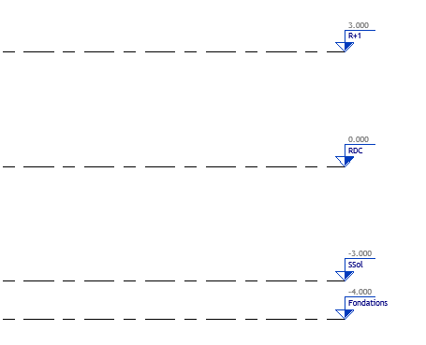
- Créer quatre niveaux Fondations (-4.00 m) / SSol (-3.00 m) / RDC (0.00 m )/ R+1 (3.00 m)

Importer le "Plan SSol.dwg" au niveau PHT SOUS-SOL
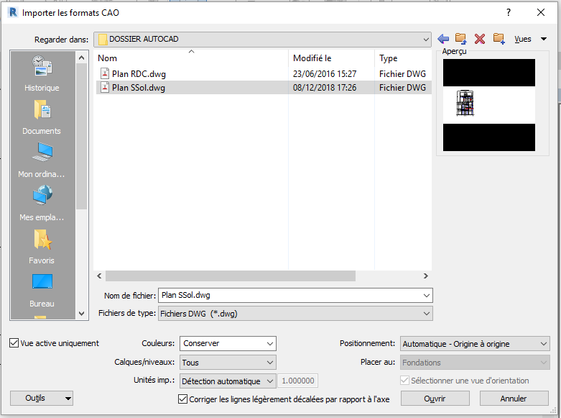
Lors de l’import, venez cocher "Vue active uniquement" :

Le plan sera ainsi visible seulement dans la vue niveau PHT SOUS-SOL et il ne viendra pas polluer les autres vues.
Autre point, dans "visibilité/graphisme", raccourci clavier "vv", venez cocher « demi-teinte » pour ce plan.
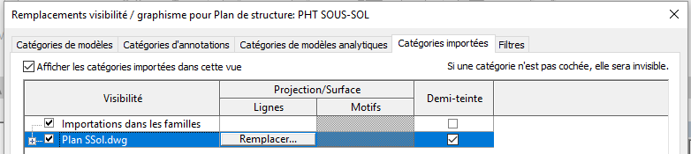
Vous pouvez ensuite épurer le plan en désactivant par exemple les calques cotations et les notes textuelles.
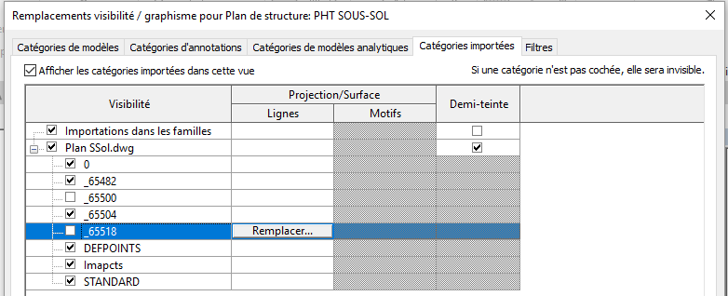

Créer les poteaux PHT SOUS-SOL
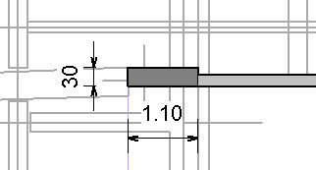
Utiliser la fonction "Annoter" pour connaitre les dimensions des poteaux. Pour placer correctement les poteaux, vous pouvez les dessiner rapidement sur le plan et en suite utiliser la fonction "aligner". Pour permettre la rotation du poteau ne pas oublier de cocher "Rotation après déplacement".

Créer les voiles PHT SOUS-SOL
Pour le voile centrale ci-dessous, il semble judicieux de l’arrêter au nu des poteaux. Nous viendrons utiliser la fonction "Mur réglage" pour que le modèle analytique du mur coïncide avec le modèle analytique du poteau. En effet, cette configuration est souvent utilisée dans Arche. (Poteau à l’extrémité des voiles).
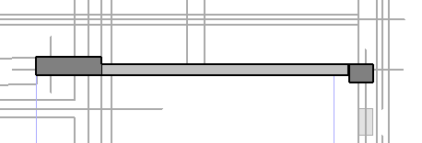
Pour le voile de la façade Nord, veuillez suivre la ligne (qui n'est pas parfaitement horizontale).
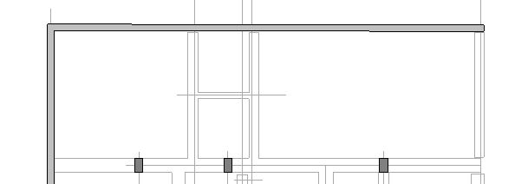

Nota : vous avez à votre disposition le fichier ci-dessous, représentant la modélisation des éléments verticaux du SSol :

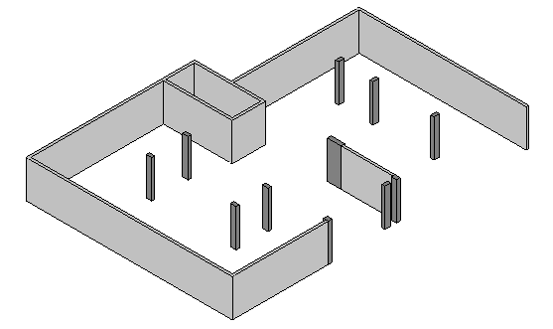

Saisie des poutres PHT SOUS-SOL
Pour cette modélisation, j'ai utilisé ma famille de poutre perso " EN_BETON - POUTRE v2016 "
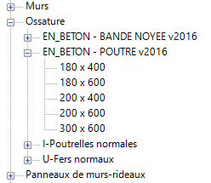
Equarrissage des poutres PHT SOUS-SOL :
- 180 x 500 ht
- 200 x 500 ht
- 300 x 500 ht
- 400 x 550 ht
- 450 x 600 ht

Nota : Vous pouvez aussi utiliser votre famille de poutre. Il est préférable de réflechir au préalable à la création des poutres. Si vos poutres sont continues, vous pouvez les saisir en continuité mais essayer d'anticiper au mieux les futures annotations de vos plans de coffrage, les jonctions et les priorités (voir configuration en T, en L, etc ...)
De ce fait, vous pouvez saisir chaque tronçon non continue, il sera possible de renomer ces poutres dans ARCHE Ossature afin d'effectuer les continuité voulues.
Nota : vous avez à votre disposition le fichier ci-dessous, représentant la modélisation des éléments verticaux et horizontaux du SSol :

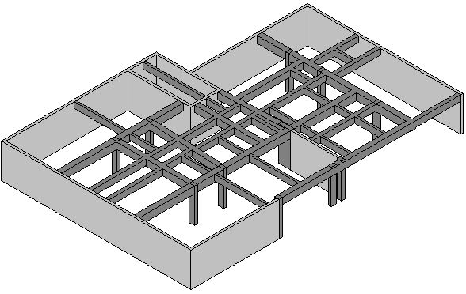

Nous pouvons masquer le plan dwg en décochant dans "catégories importées" le "Plan SSol.dwg" :

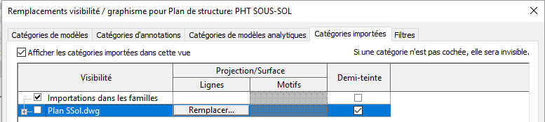

Annoter le modèle PHT SOUS-SOL à l'aide de vos "étiquettes"
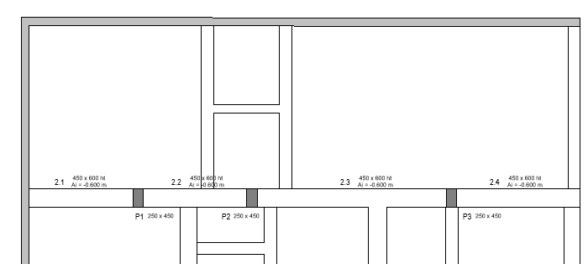

Ajustement du modèle PHT SOUS-SOL Analytique dans REVIT
- Créer une vue analytique du PHT SSol. Pour cela dupliquer la vue PHT SOUS-SOL :

- Renommez cette vue PHT SOUS-SOL Analytique et placer la dans "Plans de structure (ANALYTIQUE)" :
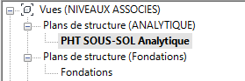

- Modifiez le graphisme de cette vue , en affichant seulement le Modèle Analytique :
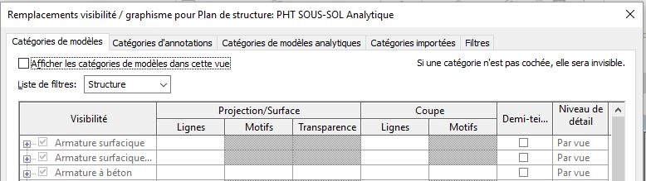

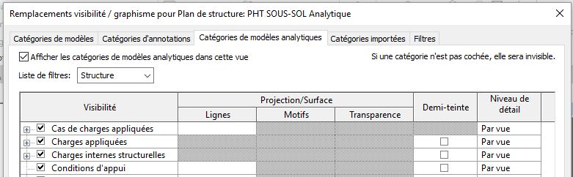

- Affichez les axes locaux sur les filaires :

Nota : L'affichage des axes locaux facilitera le réglage du Modèle Analytique.

Vous obtenez le modèle ci dessous. Si nous l'analysons, nous constatons que certaines poutres du modèle analytique ne sont pas alignées :

- File centrale
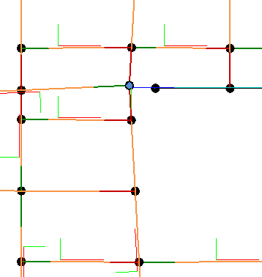
La file centrale n'est pas parfaitement verticale car l'axe neutre du poteau 300 x 1100 n'est pas aligné par rapport à l'axe neutre des poutres :
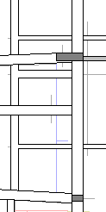

Le modèle analytique du poteau situé à l'axe neutre de ce dernier attire les poutres analytiques.
La file est donc complètement décalée.
Il faut créer une file verticale et aligner le poteau par rapport à cette file verticale. Il ne faut surtout pas "s’amuser" à aligner les poutres par rapport à cette file verticale car elles viendront suivre naturellement le poteau. On peut donc conclure qu’il est préférable d’aligner les porteurs verticaux, les éléments horizontaux suivront (s’ils sont à l’intérieur de la tolérance horizontale évidemment).
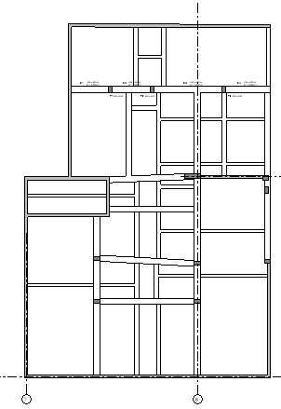
- Création de la file verticale numéro (8) et une file horizontale (J) :

- Projeter le Poteau 300 x 1100 sur le quadrillage (8) et (J) :

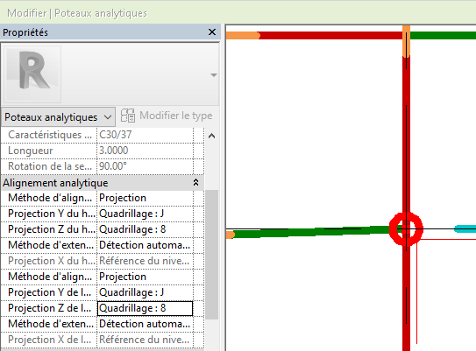
Bilan de cette première phase :

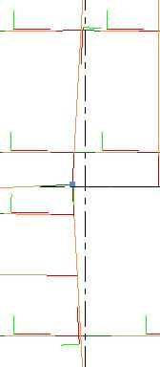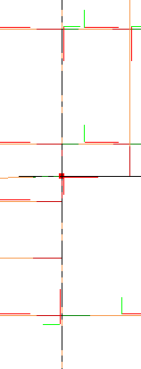
Avant réglage Après réglage

On constate que modèle analytique du poteau n'est plus situé à l'axe neutre de celui-ci. En réglant analytiquement ce poteau, nous avons une file verticale parfaite et les poutres ont suivi.
Le modèle "physique" reste inchangé.

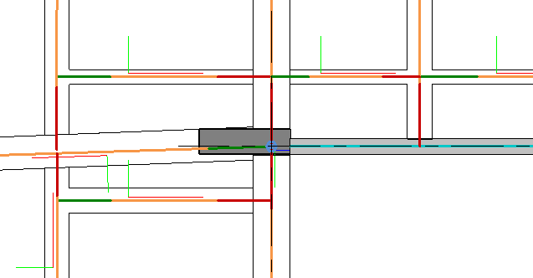

- Création d'une file sur la façade Nord :
Ce voile n'étant pas parfaitement horizontal, il semble judicieux de créer une file horizontale (P).
Puis de projeter ce voile contre cette file (P) :
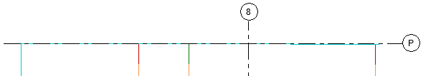

- Création d'une seconde file verticale pour aligner l'ensemble des poteaux de façade Est :
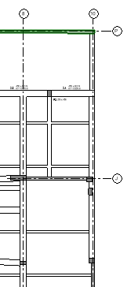
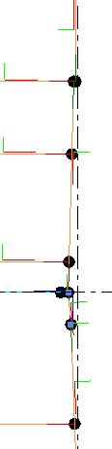

Comme nous pouvons le constater, les poteaux ne sont pas disposés exactement au niveau de l'axe analytique des poutres.
il faut donc créer une file verticale (10) pour que les poteaux supportent les poutres.
L'idée reste la même, il faut aligner l'ensemble des poteaux et le voile sur ce quadrillage (10).

Alignement des poteaux File (10) :
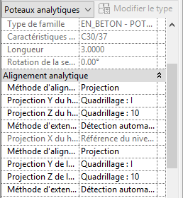
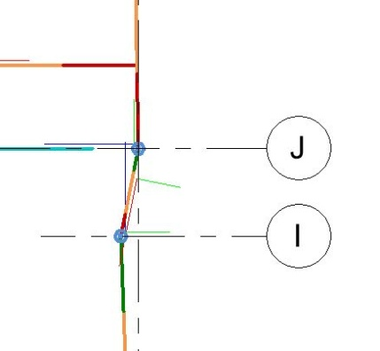
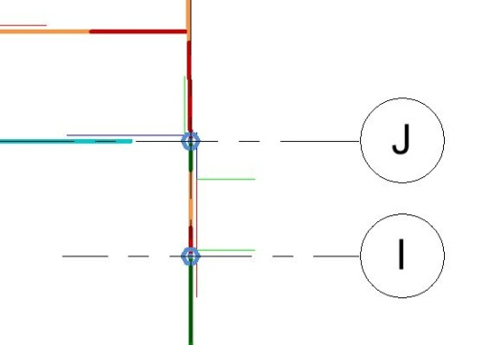

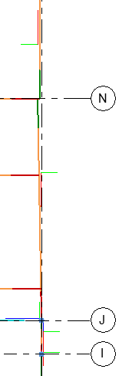
Nous remarquons que les poutres ne sont pas alignées par rapport à cette file (10):

- Alignement des poutres File (10) :

Nota : il ne faut pas aligner "brutalement" le début et la fin de la poutre suivant la file (10), mais seulement aligner les extrémités concernées.

- L'extrémité FIN (Rouge) de la poutre File (J) est sur la file (10)
- L'extrémité DEBUT (Vert) de la poutre File (N) n'est pas sur la file (10)
- Aligner la poutre simplement en (10) - (N)

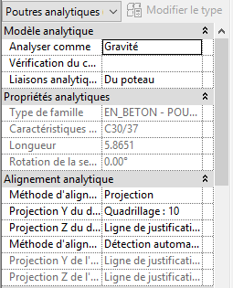

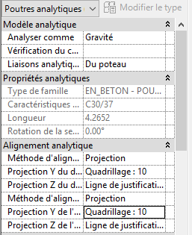
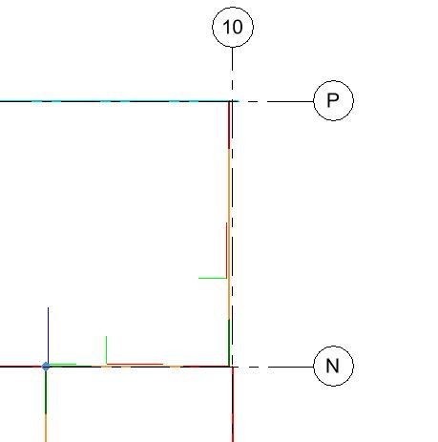

- Réglage des murs
Pour l'export vers ARCHE Ossature, il faut éviter les décalages.
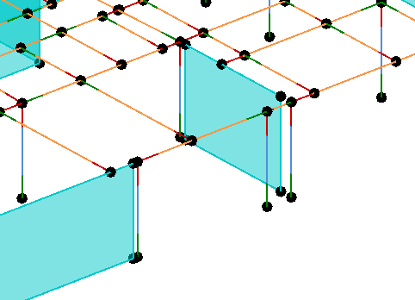
Extrait vue 3D - Analytique
Nous remarquons un léger décalage entre le voile et le poteau. Ce décalage aura des répercussions sur la découpe des dalles dans ARCHE Ossature. Il semble utile de le combler.
Pour cela, cliquer sur le mur pour le sélectionner et utiliser la fonction "réglage analytique".
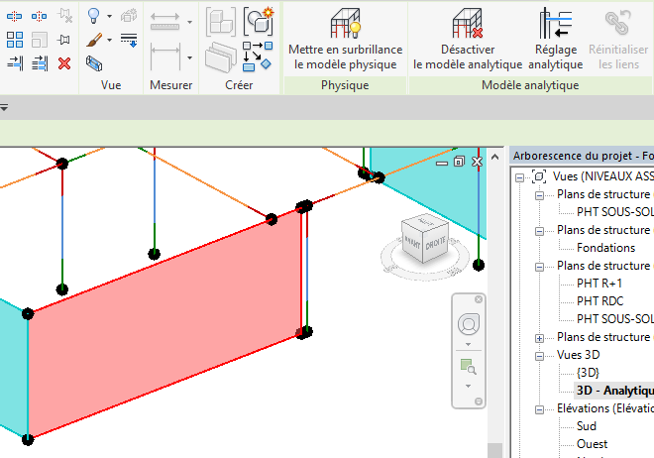
Ensuite sélectionner "Mur réglage"
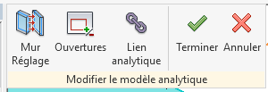
Puis cliquer sur l'extrémité du mur analytique et ensuite sur le poteau analytique
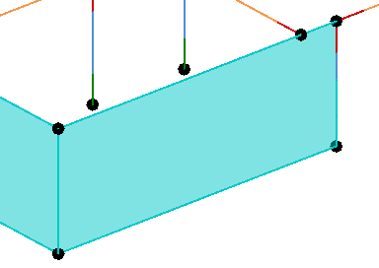
L'extrémité du mur est maintenant confondue avec le poteau. Ce comportement sera parfaitement accepté par ARCHE Ossature.
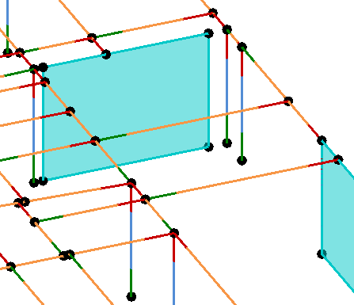
Nous pouvons maintenant passer au voile centrale File (J) et utiliser la même technique.
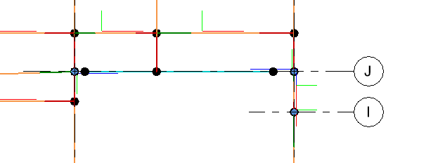

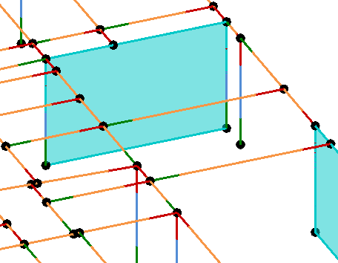
Après réglage, nous obtenons :
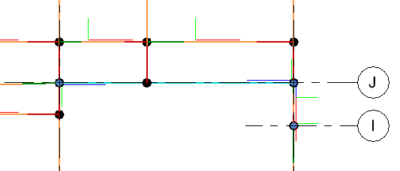

Les extrémités des voiles sont confondues avec les poteaux. Enfin, nous pouvons encore une fois effectuer le même réglage à l'extrémité Nord-Est.
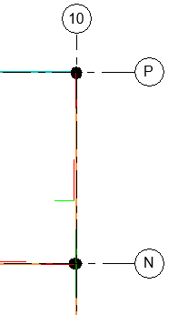
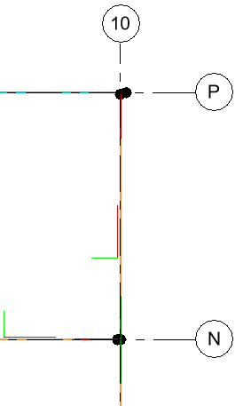

Les réglages analytiques du niveau PHT SSOL sont maintenant effectués.

Importer le "Plan RDC.dwg" au niveau PHT RDC
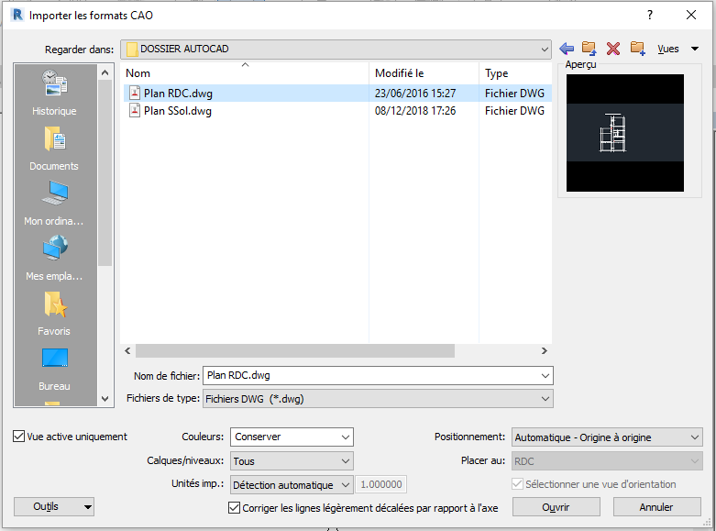
Lors de l’import, venez cocher "Vue active uniquement" : Le plan sera ainsi visible seulement dans la vue niveau PHT RDC et il ne viendra pas polluer les autres vues.

Préparation du plan importé :
- dans "visibilité/graphisme", raccourci clavier "vv", venez cocher « demi-teinte » pour ce plan
- épurer le plan en désactivant par exemple les calques cotations et les notes textuelles.

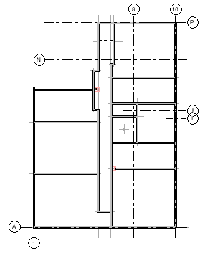
Créer les voiles PHT RDC
Les voiles ont une épaisseur de 180 mm :

Saisie des poutres PHT RDC
Nous avons deux bandes noyées de 200x200 et 300x200

Gestion des ouvertures PHT RDC
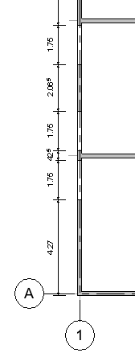
Nous allons seulement créer quelques ouvertures afin de comprendre leur gestion pour l’export vers ARCHE Ossature. Nous allons par exemple créer les ouvertures sur la façade Ouest et les aligner selon le plan dwg.
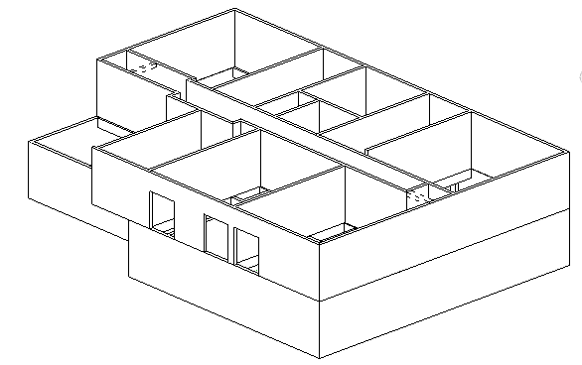
Ces ouvertures font 1m75 de largeur et la hauteur de l’ouverture est de 2 mètres.

Le deuxième niveau est maintenant terminé, reste éventuellement la création de l’ensemble des ouvertures.

Réglage analytique du niveau PHT RDC à niveau PHT SOUS-SOL dans REVIT

Nous pouvons créer une vue analytique du PHT RDC. (Méthodologie voir page 32 de ce didacticiel)

Analyse du modèle analytique du PHT RDC :
- Comme pour le niveau PHT SOUS-SOL le voile façade Nord doit être aligné sur la File (P)
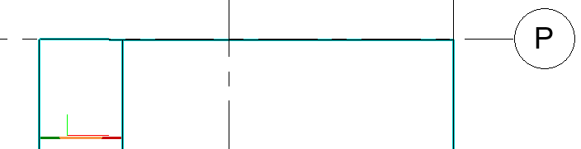

Ci dessous le réglage effectué :

- Alignement des voiles
Les voiles du RDC doivent être parfaitement alignés aux voiles du sous-sol par la détection analytique horizontale. Cependant, certains voiles ne reposent pas sur l'axe des poutres du sous-sol :
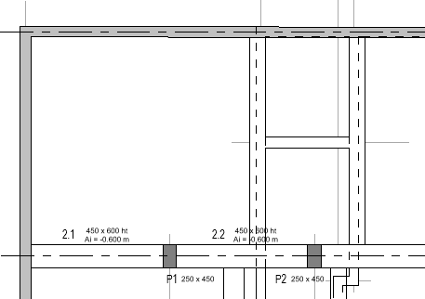
Voile du RDC (Impact sur le plan PHT SOUS-SOL)
Poutre du sous-sol
La raison pour laquelle l'alignement n'est pas bon peut se vérifier rapidement : le voile ne repose pas sur l'axe neutre de la poutre mais s'aligne sur le nu de cette dernière.
Dans cette situation, le voile supérieur attire au mieux la poutre mais la détection automatique ne permet au voile de s'aligner directement sur la poutre du sous-sol.
Il faut donc créer un quadrillage :
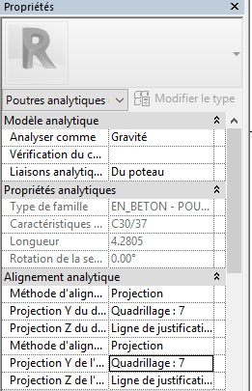
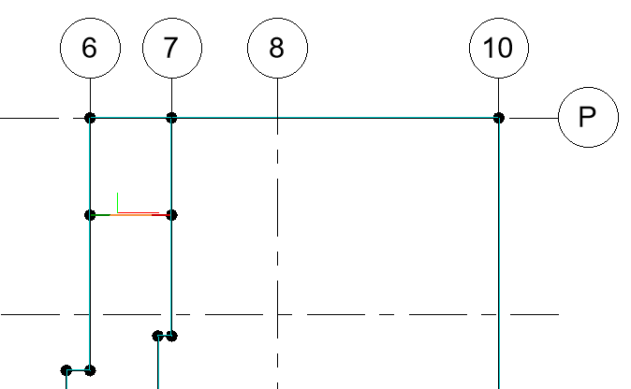
Plaçons nous dans le "PHT RDC Analytique" et créons les Files (6) et (7) au niveau de l'axe neutre des voiles.

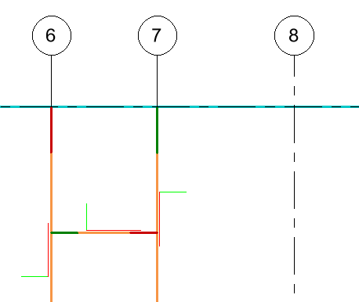
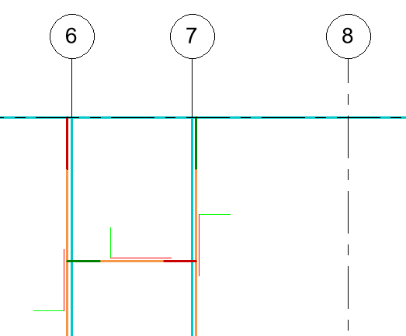
Après alignement sur les files concernées, le décalage n'est plus visible.

PHT SOUS-SOL Analytique avant alignement PHT SOUS-SOL Analytique après alignement
Plaçons nous sur le PHT SOUS-SOL Analytique, et analysons la position du Modèle Physique par rapport au Modèle Analytique que a été modifié :
On constate que le Modèle Physique reste inchangé, malgré l'alignement des éléments porteurs du RDC sur ceux du SOUS-SOL.
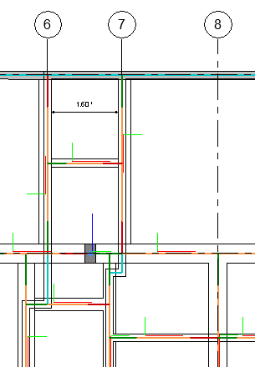
Modèle Analytique Poutre du sous-sol aligné avec les voiles du RDC
Modèle Physique Poutre du sous-sol
Modèle Analytique Voile
du RDC
Cote entre poutres inchangée
Nota :
- Nous n'avons pas saisie les dalles sur cet exemple, nous ne saisirons donc pas de charges surfaciques.
- La saisie des conditions d'appuis pourra être réalisée directement et très rapidement dans ARCHE Ossature. Il n'y a aucune obligation de les saisir dans REVIT.
- On remarque que sur le modèle analytique du PHT SOUS-SOL certaines poutres ne sont pas toutes ajustées. Nous pourrons rapidement les relimiter avec la fonction "relimiter automatiquement". Cependant, lors de la formation sur l'exploitation du Modèle analytique de REVIT, la société GRAITEC a développé un plugin appelé "réglage analytique" , où de nouvelles fonctions sont disponibles et notamment le "relimiter poutre" :
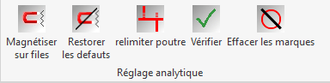
En cours de développement
chez GRAITEC ...

Utilisation du GRAITEC PowerPack / BIM Connect
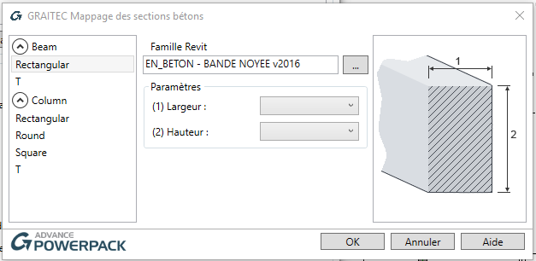
Comme nous l'avons vu précédemment, il faut effectuer un mappage des sections. Vous pouvez mapper vos familles "Poutres", "Poteaux", Bandes Noyées".

- Mappage des sections :
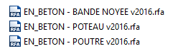

- Export du modèle analytique vers ARCHE Ossature
Nous utilisons la fonction "Exporter" du BIM Connect. Décocher le démarrage automatique d'ARCHE Ossature.
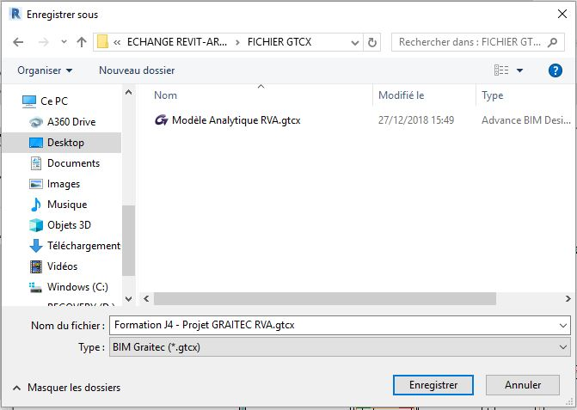
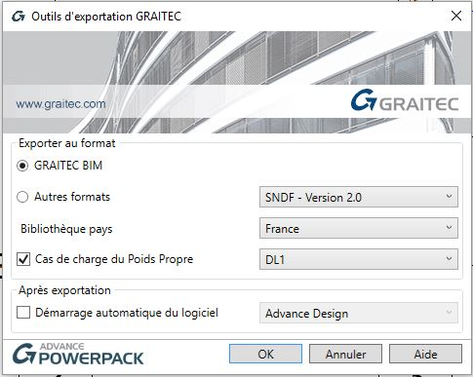
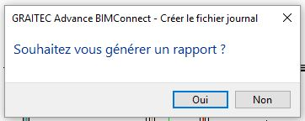

Enregistrer le fichier *.gtcx dans le dossier ECHANGE REVIT - ARCHE.

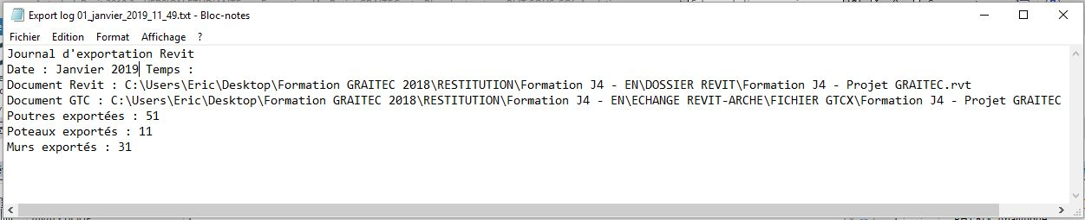

Ouvrir ARCHE Ossature et Importer le fichier *.gtcx .
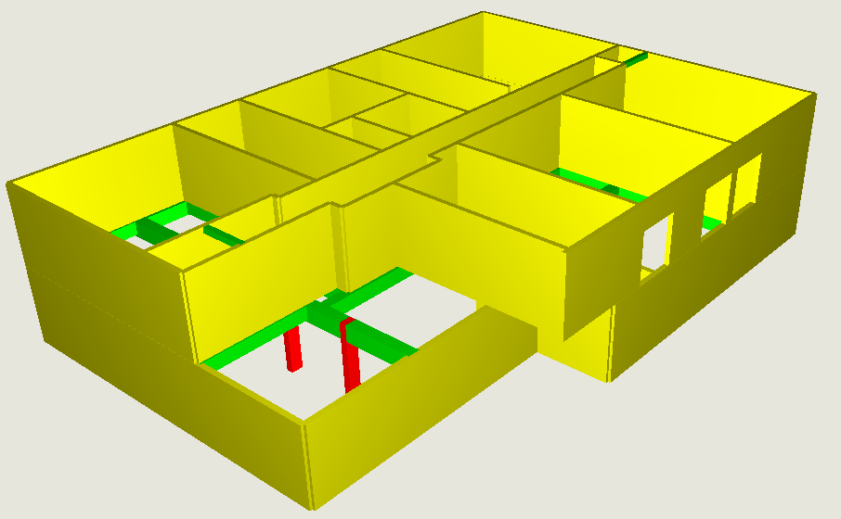
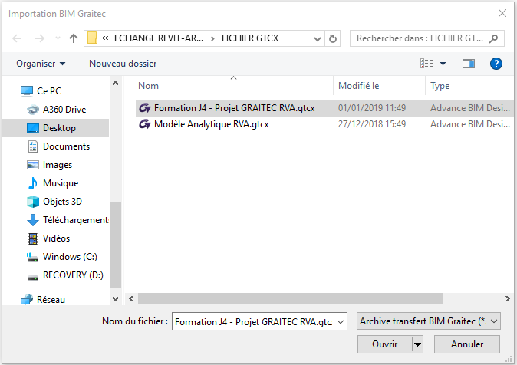
Visualisation 3D de la maquette importée :

Ajustement du modèle dans ARCHE Ossature
Nous allons vérifier le modèle importé en utilisant un bon nombre de fonctions disponibles dans ARCHE Ossature :
- Vérifier les niveaux et la structure importée
- Ajuster les poutres : fonction "ajuster poutres"
- Relimiter les poutres : fonction "relimiter automatiquement"
- Gestion des priorités sur les poutres (Principale / Secondaire)
- Gestion des poutres continues : fonction "associer les éléments"
- Sélectionner les voiles et utiliser la fonction "ajuster porteur"
- Sélectionner les voiles et utiliser la fonction "relimiter automatiquement"
- Créer des linteaux au dessus des ouvertures conséquentes
- Supprimer les ouvertures
- Utiliser la fonction "créer linteau"
- Générer vos semelles de façon automatique
- Créer des files et utilisez la fonction "magnétiser sur files"
- Créer les dalles et découper ces dalles de façon automatique
- Ajuster les dalles si nécessaire (lorsque les dalles ont été saisie dans REVIT)
- Mettre le chargement sur les dalles
- Report des charges en "lignes de rupture"

- Vérifier les niveaux :
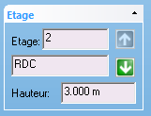
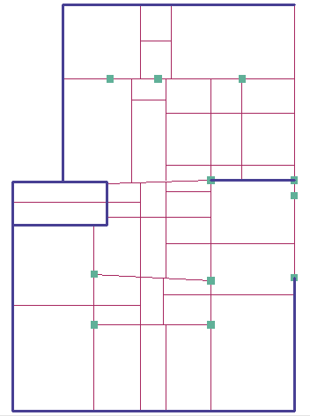
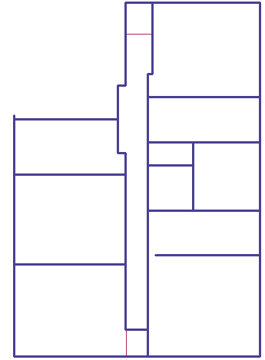
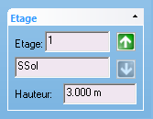

"Relimiter" ou "Ajuster" le voile, meilleur gestion des dalles
- Analyser / Vérifier / Saisie
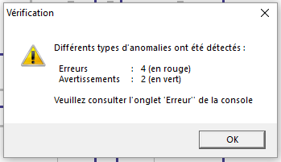
Cela nous permet d'analyser l'import de la maquette, et de se rendre compte des ajustements à faire pour rendre la maquette "modélisable dans ARCHE Ossature".

Compte rendu des "erreurs" et " avertissements"
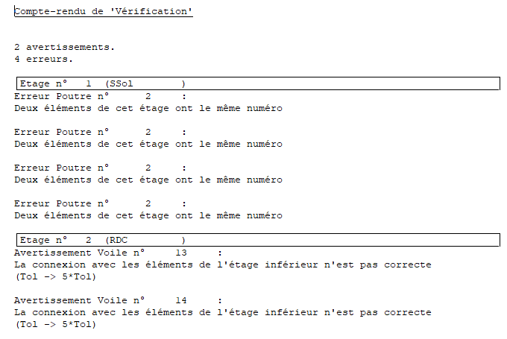
Poutre ayant le même numéro.
Solution : "associer les éléments" pour rendre cette poutre continue.

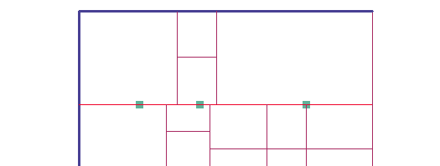

Sélection les éléments de la poutre, puis "Modifier/Attributs/Associer Eléments"

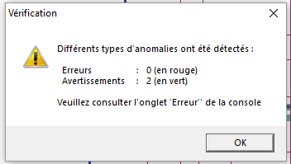
Nouvelle vérification "saisie" : OK

- Analyser / Vérifier / Emprises

Niveau SSOL :
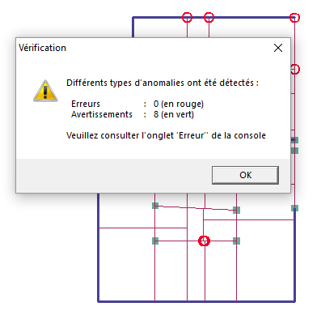
Niveau RDC :
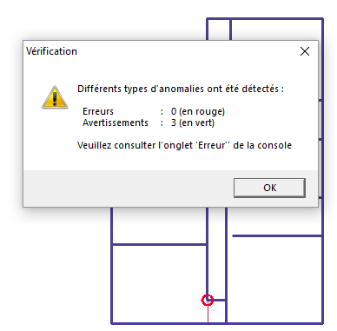

Nota : - La signification des 11 avertissements sont de la même nature (vois ci-dessous)
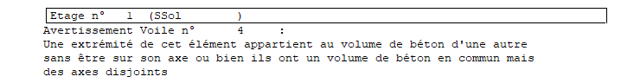
- Pour "lever" une partie de ces avertissements, utiliser la fonction "relimiter automatiquement"
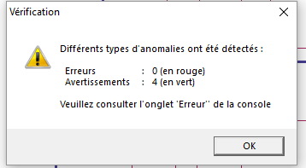

- Créer les dalles avec leurs chargements :
Hypothèses : - épaisseur des dalle 23 cm
- immeuble de bureaux : . Charges d'Exploitations q = 2.5 + 1 = 3,5 kN/m²
. Poids propre (revêtement, isolation) g = 0,5 kN/m²
- report de charges ligne de rupture
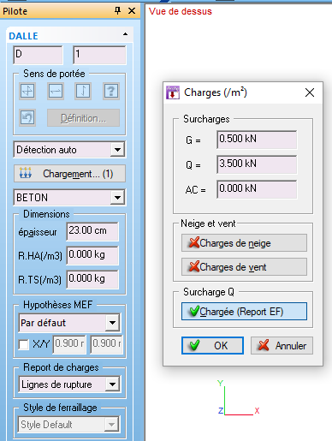

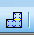
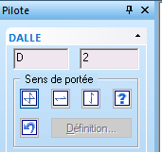
- Découper les dalles :

- Vérifier sens de portée :

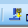
- Générer automatiquement les semelles :

- Analyser / Modéliser

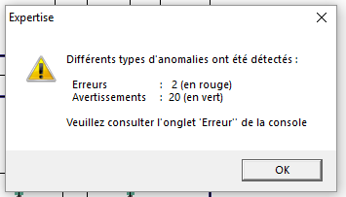

Nota : Affichage du compte rendu d'expertise(page suivante)

Compte-rendu d' 'Expertise'

20 avertissements.
2 erreurs.

Etage n° 1 (SSol )
Etage n° 2 (RDC )
Avertissement Voile n° 10.2 :
Une dimension est plus petite de 2 cm

Avertissement Voile n° 11.1 :
Attention, ce voile a été imposé en 'console' mais n'est pas correctement équilibré. Vous pouvez, si vous le souhaitez, activer le rééquilibrage automatique dans la feuille de propriété de ce dernier

Erreur Voile n° 11.2 :
Arche Ossature a détecté une ou plusieurs ouvertures alignées avec un bord de voile. Ce cas ne peut pas être calculé par la méthode traditionnelle ou la méthode EF avec une modélisation en poutres équivalentes. Veuillez supprimer ou déplacer ces ouvertures ou alors lancer une DDC EF avec une modélisation des voiles en coques.

Erreur Voile n° 11.3 :
Arche Ossature a détecté une ou plusieurs ouvertures alignées avec un bord de voile. Ce cas ne peut pas être calculé par la méthode traditionnelle ou la méthode EF avec une modélisation en poutres équivalentes. Veuillez supprimer ou déplacer ces ouvertures ou alors lancer une DDC EF avec une modélisation des voiles en coques.

Avertissement Voile n° 14.1 :
Une dimension est plus petite de 2 cm

Avertissement Voile n° 16.2 :
Supprimer les ouvertures
Création de linteau dans les voiles pour les ouvertures conséquentes.
Une dimension est plus petite de 2 cm

Avertissement Voile n° 18.1 :
Une dimension est plus petite de 2 cm

Avertissement Voile n° 12.2 :
Ce 'Super'-voile est composé de murs et de poutres-voiles

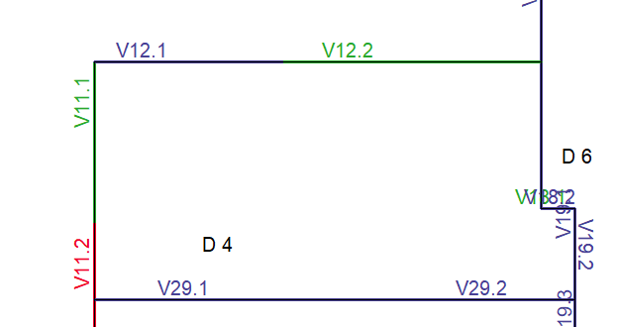
Avertissement Voile n° 24.4 :
Une dimension est plus petite de 2 cm

Avertissement Voile n° 25.4 :
Une dimension est plus petite de 2 cm

Avertissement Voile n° 28.3 :
Une dimension est plus petite de 2 cm

Avertissement Voile n° 31.3 :
Une dimension est plus petite de 2 cm

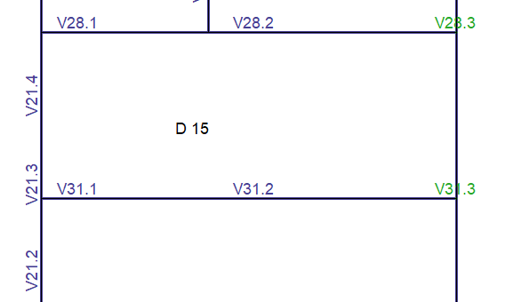

Gestion des ouvertures :
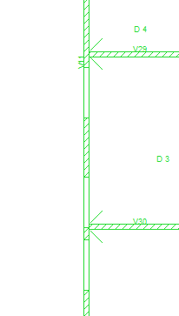
Problème de positionnement lors de l'importation.
- supprimer ouverture
- création poutre-linteau dans le voile
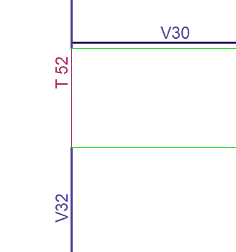
création d'une poutre-linteau 180 x 1000 dans le voile
création deux lignes d'aide
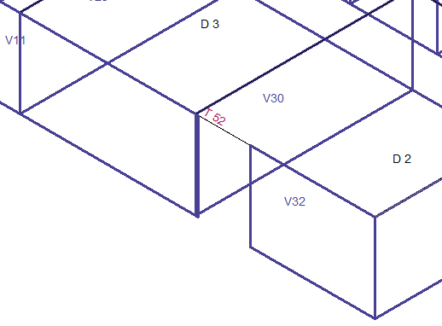
On remarque la gestion des ouvertures dans ARCHE Ossature n'est pas évidente et peut être très vite fastidieuse.
Cas de la super poutre-voile :

Sélectionner le voile V12 et le désigné en Poutre-Voile
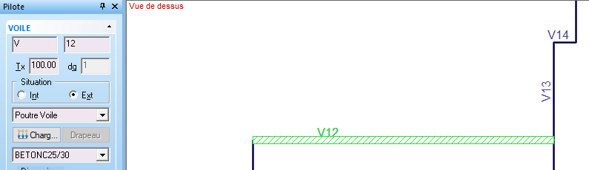
Relancer la modélisation :
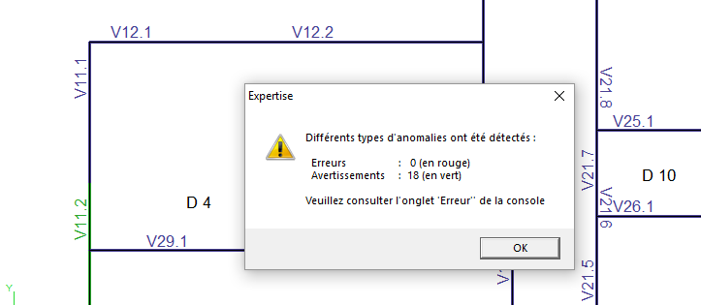
- Gestion de la continuité et de la priorité des poutres :
C'est à vous de gérer cette partie en fonction de votre modèle et de l'analyse de votre structure porteuse.
Nous donnons ci-dessous un exemple de continuité de poutres en "associant les éléments" qui la constitue.
- les poutres P25 - P26 et P27 peuvent être rendues continue en P25.1 - P25.2 et P25.3
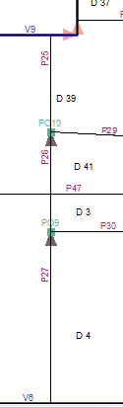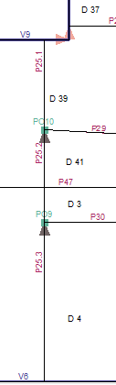

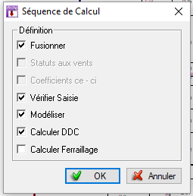
Séquence de calcul
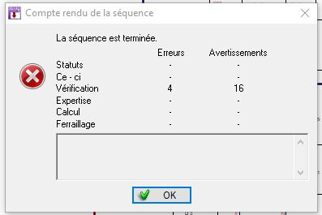

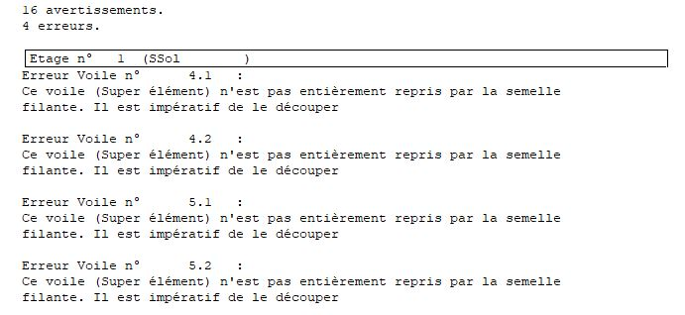
Compte-rendu de 'Vérification'

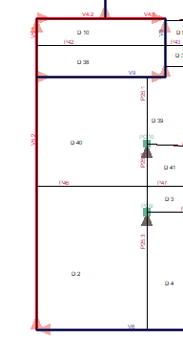

Revenir en "Saisie"
- Tracer une ligne d'aide
- Sélectionner le voile V4
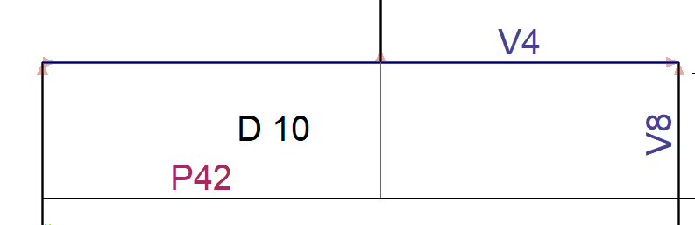
- Modifier / CAO / Couper
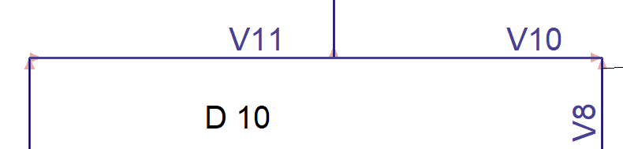
- Faire de même pour le voile V5
- Outil / Séquence de calcul
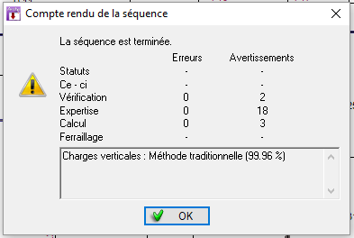

Exploitation des résultats de la DDC - Poteau P07
Nous allons prendre pour exemple les poteaux, et tout particulièrement le poteau P07 :
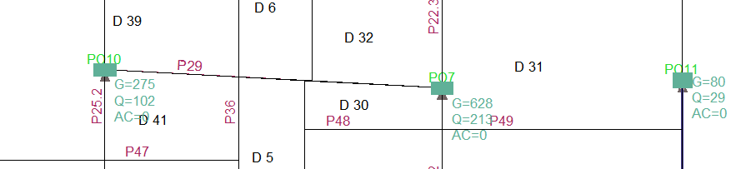
- Sélectionner le poteau P07
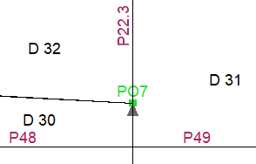

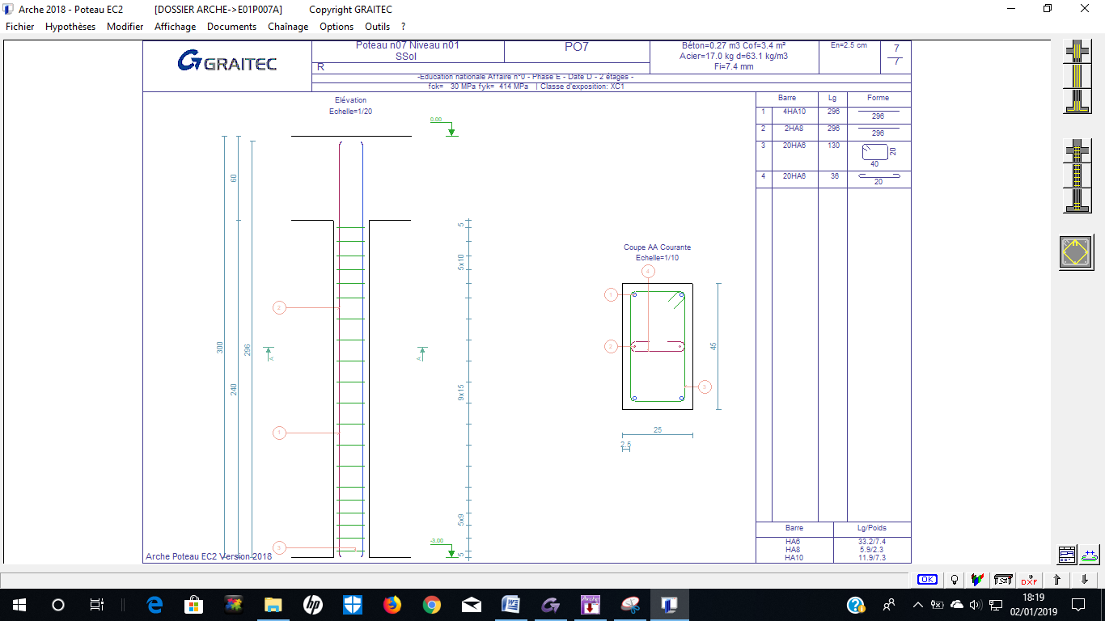
- Appel du module ferraillage

Nota : dans les modules, il faut bien vérifier les Hypothèses et de vérifier ces deux icones
Remarque :
Configuration de l'environnement de ARCHE / Module de ferraillage / Modules BIM Designers
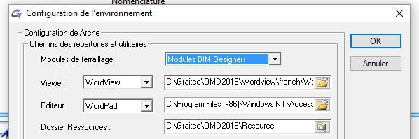
Nous obtenons, lors de l'appel du module de ferraillage la figure ci-dessous :
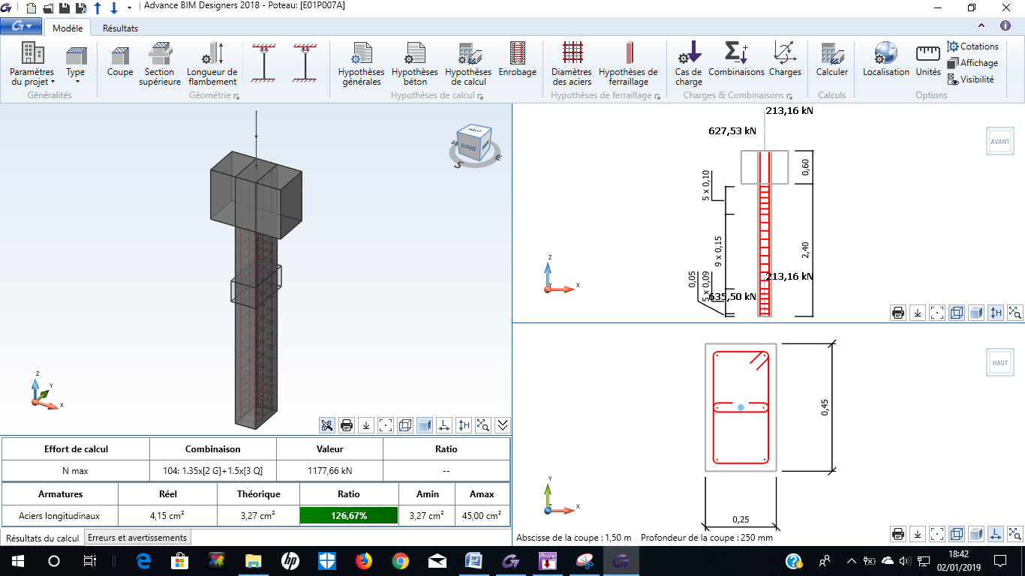

Si l'on veut le plan d'armatures de ce poteau P07 :
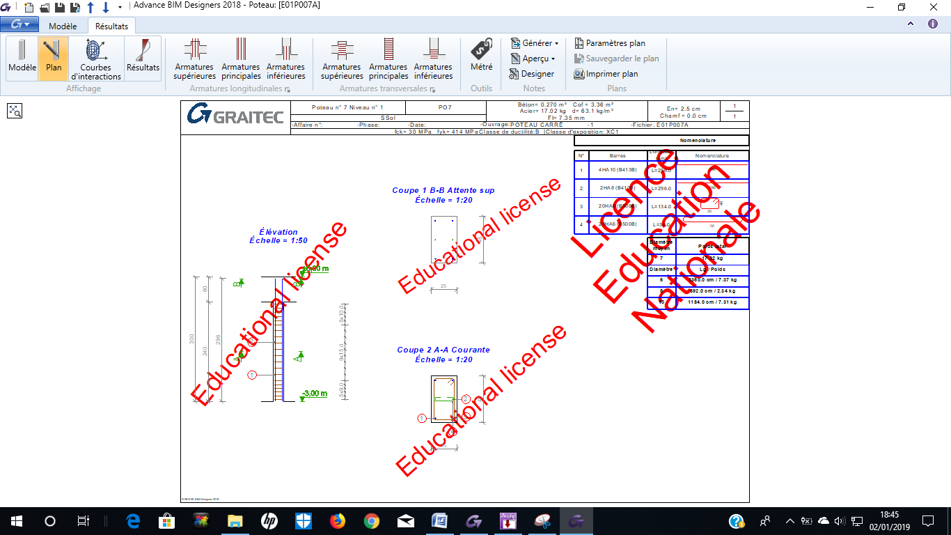

Export du poteau P07 de ARCHE Ossature Vers REVIT
Le poteau P07 est correctement dimensionné 250 x 450, le ratio d'armature est de 61 kg/m3.
Nous allons dans le "module ferraillage / Poteau" :
- modifier l'équarrissage du poteau et le passé à 300 x 450
- Recalculer le ferraillage / Plan d'armatures
- Importer ce poteau dans ARCHE Ossature
- Exporter le poteau vers REVIT création du fichier "Formation J4 - Projet GRAITEC AVR.gtcx"
- Synchronisation de ARCHE Vers REVIT : "Formation J4 - Projet GRAITEC AVR.gtcx"

- Hypothèses / Géométrie / Section
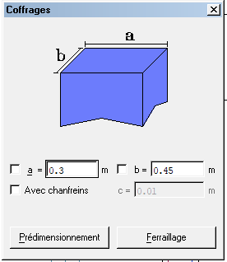
Fermer la fenêtre, prends en compte les modifications

- Calcul section d'armatures
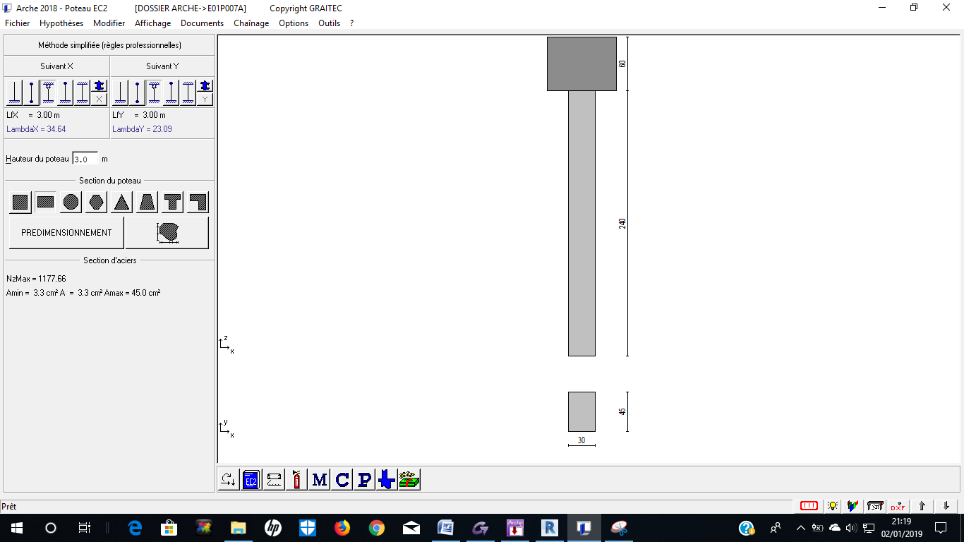
Conditions aux extrémités

Lancement du calcul Armatures
- On obtient un nouveau plan d'armatures [ratio 45 kg/m3] :
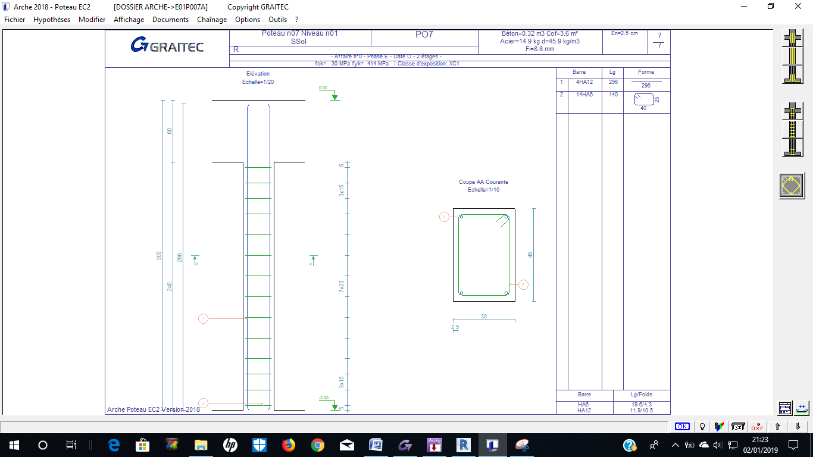

- Importation dans ARCHE Ossature de P07 à la fermeture du "Module Ferraillage"

- Exportation du fichier de ARCHE Vers REVIT
Création du fichier : "Formation J4 - Projet GRAITEC AVR.gtcx"
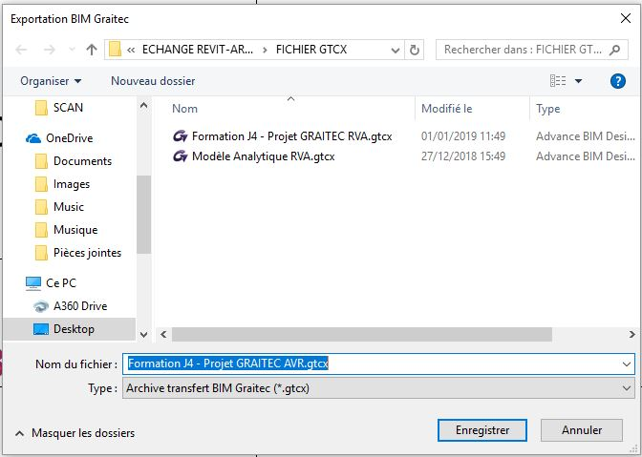

- Utilisation du BIM Connect pour synchroniser la section du poteau
Dans le cadre du BIM, cette fonction de synchronisation est capitale. Avec cet outil nous pouvons étudier les différences entre deux modèles et accepter les modifications voulues.

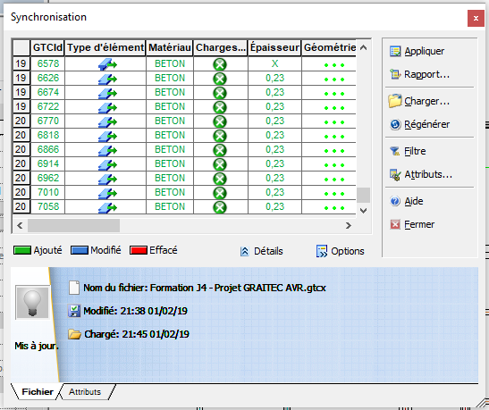
Utiliser l'outil de "synchronisation" et lisez le fichier *.gtcx créé dans ARCHE Ossature :

Filtre SSol / Poteau + suppression de colonnes
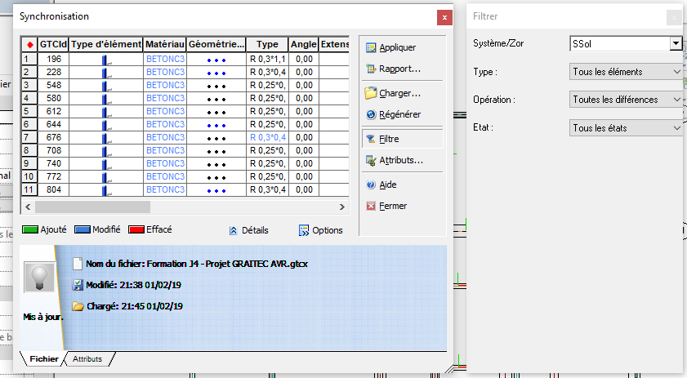
La synchronisation détecte une modification de section. Il faut l'accepter et en suite l'appliquer dans REVIT :
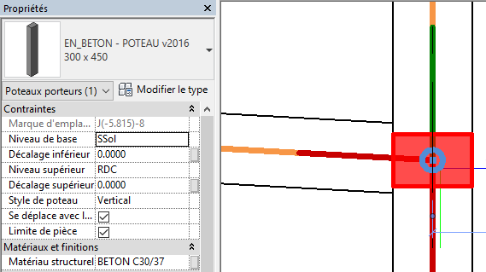

Nota : La section est modifiée, si le type 300 x 450 n'existe pas dans le modèle REVIT, il est automatiquement créé.

